**BỘ CÔNG THƯƠNG**

**TRƯỜNG ĐẠI HỌC CÔNG THƯƠNG TP. HỒ CHÍ MINH**

**KHOA CÔNG NGHỆ THÔNG TIN**

**\*\*\*\*\* ᴥ⸙ᴥ \*\*\*\*\***



**BÀI THỰC HÀNH NHÓM TUẦN 4**

**MÔN HỌC: THỰC HÀNH HỆ THỐNG TÌM KIẾM,NGĂN NGỪA VÀ**

**PHÁT HIỆN XÂM NHẬP**

**Đề tài: Tìm hiểu và triển khai Suricata và Zeek**

|  |
| --- |
|  |
|  |
|  |
|  |

**TP. HỒ CHÍ MINH - NĂM 2024**

**BỘ CÔNG THƯƠNG**

**TRƯỜNG ĐẠI HỌC CÔNG THƯƠNG TP. HỒ CHÍ MINH**

**KHOA CÔNG NGHỆ THÔNG TIN**

**\*\*\*\*\* ᴥ⸙ᴥ \*\*\*\*\***



**BÀI THỰC HÀNH NHÓM TUẦN 4**

**MÔN HỌC: THỰC HÀNH HỆ THỐNG TÌM KIẾM,NGĂN NGỪA VÀ**

**PHÁT HIỆN XÂM NHẬP**

**Đề tài: Tìm hiểu và triển khai Suricata và Zeek**

|  |
| --- |
| **Giảng viên hướng dẫn:** |
| Bùi Duy Cương |
| **Nhóm 3** |
|  |

**TP. HỒ CHÍ MINH - NĂM 2024**

**LỜI CAM ĐOAN**

Chúng em xin cam đoan đề tài tiểu luận: “Bài Thực hành nhóm tuần 4 – Suricatavà Zeek” do nhóm 3 nghiên cứu và thực hiện.

Chúng em đã kiểm tra dữ liệu theo quy định hiện hành.

Kết quả bài làm của đề tài: “Bài Thực hành nhóm tuần 4 – Suricata, ZEEK” là trung thực và không sao chép từ bất kỳ bài tập của nhóm khác.

Các tài liệu được sử dụng trong tiểu luận có nguồn gốc, xuất xứ rõ ràng.

(Ký và ghi rõ họ tên)

**THÀNH VIÊN VÀ PHÂN CÔNG CÔNG VIỆC**

|  |  |  |  |
| --- | --- | --- | --- |
| **MSSV** | **Họ tên** | **Nhiệm vụ** | **Hoàn thành** |
| 2033210988 | Nguyễn Việt Hùng | SQL,Phising trên Suricata | 70% |
| 2033210580 | Nguyễn Đăng Khoa | Scanning, Tổng hợp file word Surita | 100% |
| 2033216357 | Nguyễn Thị Kiên Bình | Brute Froce trên Suricata | 100% |
| 2033210446 | Nguyễn Tấn Tài | Dos,DDos trên Suricata | 100% |
| 2033210904 | Võ Văn Vũ Nhân (NT) | Scanning, SQL trên Zeek | 100% |
| 2033211003 | Trần Phan Quốc Toản | Dos/DDos trên Zeek | 100% |
| 2033211324 | Nguyễn Võ Hoài Nam | BruteForce, tổng hợp word trên Zeek | 100% |
| 2033210411 | Hồ Minh Danh | Phising | 70% |

**MỤC LỤC**

**CHƯƠNG 1: SURICATA 6**

**1. Khái niệm 6**

**2. Kiến trúc, cách hoạt động và luật của Suricata 7**

**2.1. Kiến trúc 7**

**2.2. Cách thức hoạt động của các phần 8**

**2.3. Luật 8**

***3. Các lợi ích Suricata mang lại* 13**

**4. Các tính năng chính hệ thống phát hiện xâm nhập Suricata 15**

***5. Ứng dụng thực tế* 15**

***6. Demo* 16**

**7.1. Scaning 16**

**7.2. Phising 23**

**7.3. Bruteforce 27**

**Chương 2: ZEEK 38**

**1. Zeek 38**

1.1. Zeek la gi 38

1.2. Tính năng 38

1.3. Chức Năng Chính 39

1.4. Kiến Trúc 39

**2. Các kỹ thuật kiểm thử xâm nhập 39**

2.1. DEMO 1: SCANNING 39

2.2. DEMO 2: Zeek DOS/DDOS 47

2.3. DEMO 3: ZEEK BRUTE FORCE ATTACK 56

2.4. Cài đặt Zeek để ngăn chặn Phising 66

**Mô hình 66**

**Các bước cài đặt Zeek trên Kali linux 67**

**DEMO 72**

**Tài liệu tham khảo: 74**

**CHƯƠNG 1: SURICATA**

1. **Khái niệm**



Suricata là một hệ thống phát hiện xâm nhập mạng (Network Intrusion Detection System - NIDS) và hệ thống ngăn chặn xâm nhập (Network Intrusion Prevention System - NIPS) mã nguồn mở, được phát triển bởi Tập đoàn Open Information Security Foundation (OISF). Nó được sử dụng rộng rãi trong lĩnh vực an ninh mạng để giám sát và phân tích lưu lượng mạng nhằm phát hiện và ngăn chặn các cuộc tấn công và các hành vi xâm nhập độc hại.

Suricata có khả năng sử dụng nhiều quy tắc phát hiện, bao gồm cả các quy tắc dựa trên chữ ký (signature-based) và các phương pháp phát hiện dựa trên hành vi (behavior-based). Nó có thể được triển khai như một thành phần trong các hệ thống bảo mật mạng để giúp giảm thiểu rủi ro và bảo vệ mạng máy tính khỏi các cuộc tấn công.

Suricata hỗ trợ một loạt các hệ điều hành phổ biến, cho phép triển khai trên nhiều nền tảng khác nhau. Cụ thể, Suricata có thể chạy trên các hệ điều hành sau: Linux (Ubuntu, Debian, CentOS, Fedora, Red Hat Enterprise Linux (RHEL), Arch Linux), FreeBSD, OpenBSD, Window, MacOS,….

1. **Kiến trúc, cách hoạt động và luật của Suricata**

### Kiến trúc

Suricata được phát triển dựa trên Snort nên nó vẫn giữ nguyên kiến trúc bên trong của Snort. Kiến trúc của nó có nhiều thành phần, với mỗi thành phần có một chức năng riêng.

Kiến trúc của Suricata gồm 4 phần cơ bản sau:

* The Sniffer (Packet Decoder).
* The Preprocessors.
* The Detection Engine.
* The Output: gồm hai modules
  + Modul Alert/ Logging
  + Modul kết xuất thông tin

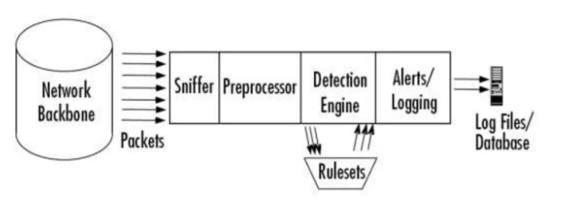

### Cách thức hoạt động của các phần

* Packet Sniffer (Decoder): Khi Suricata hoạt động, nó sẽ thực hiện lắng nghe và thu bắt gói tin nào di chuyển qua nó. Các gói tin khi bắt được sẽ được đưa vào module Sniffer, tại đây các gói tin sẽ được giải mã
* Preproccessors: Tiếp theo các gói tin sẽ được đưa vào module Preprocessor, tại đây gói tin sẽ được phân tích 1 cách chi tiết và đầy đủ theo cách khác nhau.
* Detection Engine: Sau khi phân tích xong các gói tin được đưa vào module Detection. Tại đây, tùy theo việc có phát hiện được xâm nhập hay không mà gói tin có thể được lưu thông tiếp hay được đưa vào module Alert/ Logging để xử lý.
* Thành phần cảnh báo/logging: Khi các cảnh báo được xác định module kết xuất thông tin sẽ thực hiện việc đưa cảnh báo ra theo đúng định dạng mong muốn. Preprocessors, detection engine và alert system đều là các plug-ins. Điều này giúp cho việc chỉnh sửa hệ thống theo mong muốn của người quản trị một cách dễ dàng.

### Luật

Ngoài khoảng số lượng lớn luật được tích hợp sẵn, suricata cho phép định dạng các luật mới cho hệ thống dựa trên các dấu hiệu nhận dạng và các hành vi. Các thành phần   
 trong việc tạo luật trên mã nguồn mở tương đối dể hiểu.

*alert tcp $EXTERNAL_NET 80 ->$HOME_NET any (msg:”Users Downloading  
Evil);content:”evil”;sid:55555555;rev:1**;*

VD trên cho thấy, hệ thống sẽ đưa ra cảnh báo khi có người dùng tải file có nội dung chứa từ khóa evil.  
Rules trên mã nguồn mở được hình thành từ 02 thành phần chính là rules header và rules options. Rules header là tất cả các thành phần phía trước dấu mở ngoặc còn rules options là những thành phần bên trong dấu ngoặc như được mô tả ở hình dưới.

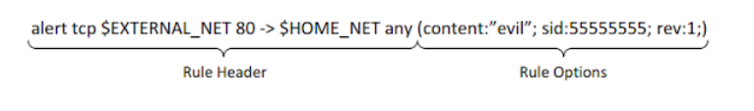

* RULE HEADER

Rules header luôn là thành phần đầu tiên trong rules và nó đòi hỏi các thành phần cần có trong rules. Nó đòi hỏi các thành phần sau:

Action: việc xử lý đối với dữ liệu được phân tích.

Protocol: Xác định giao thức sử dụng, và đồng thời thông báo cho hệ thống biết nhóm rules nào sẽ được sử dụng. Và nó chỉ được sử dụng một loại duy nhất . VD: tcp hoặc UDP. Nếu muỗn xác định rules cho cả hai loại giao thức đó, sử dụng giao thức IP. Thông thường để giảm thiểu năng lượng cho hệ thống, các giao thức được xác định cụ thể trên các luật được tao.

Source/Dest Host(s): Xác định đích và nguồn IP của máy chủ, xác định các IP hoặc dải IP sẽ được xử lý. Trong quá trình cấu hình cho mã nguồn mở thì thành phần này càng được làm rõ thì hệ thống xử lý càng nhanh và đỡ tiêu tốn tài nguyên.

Source/Dest Port(s): Xác định đích và nguồn Port kết nối, tương tự trên.  
Traffic direction:  Xác định chiều hướng đi của dữ liệu được phân tích. Có 2 dạng đó là dữ liệu vào -> và dữ liệu ra-vào . VD như hình dưới là chỉ dữ liệu vào. Vì chỉ có 2 chọn lựa nên trong việc tạo luật cần xác định rõ thứ tự ưu tiên phân tích gói tin cho hệ  thống xử lý

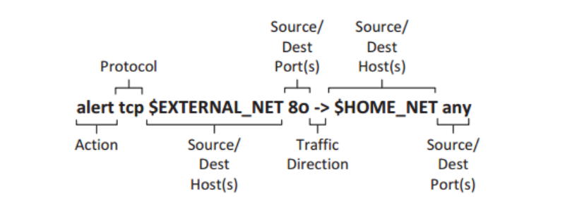

* RULE OPTIONS

Rules options: Trong khi reles header chụi chức năng chính được mô tả giống như ai sẽ là người chụi trách nhiệm, còn rules option có chức năng là về vấn đề là gì. Nó sẽ cho biết là sẽ tìm kiếm dấu hiệu gì trên các gói tin và làm sao để tìm kiếm nó.

Nội dung bên trong rules options là các biến số và nó có các lựa chọn khác nhau tùy vào cách tạo các rules. Và các biến số này được định dạng như sau: *<option>: <option values>;*

Bao gồm tên và giá trị của nó được phân tách bởi dấu hai chấm. Nếu không có giá trị thì được khai báo như sau: *<option >;*

Các thành phần khác trong rules:

Message(msg): mô tả cảnh báo cho hệ thống, nó sẽ hiển thị khi người phân tích nhận các cảnh báo

Signature identifier(sid): sử dụng để xác định tính duy nhất các rules được tạo.

Mỗi rules có một giá trị duy nhất và không trùng nhau. Một số dải sid được xác đinh trước như sau:

0-1000000: sử dụng của Sourcefire VRT

 2000001-2999999: sử dụng bởi Emerging Threats

3000000+: sử dụng khi tạo luật mới

Như vậy, khi tạo các rules mới sid phải được đánh số trên 3000000 để tránh trùng với các trị số được đánh trước đây cho các luật đã được tạo.

Revision(rev): Là tùy chọn để xác định khi một rules được thay đổi. Lúc một rules mới được tạo, tốt nhất nó nên được khai báo rev:1 để xác định nó là phiên bản đầu tiên của rules được tạo. Thay vì tạo sid mới khi thay đổi một rules, khi tạo luật nên giứ nguyên sid và thay đổi rev của nó.

 Reference: cung cấp thêm thông tin thêm về luật được tạo. Thông thường nó được thêm vào là các đường dẫn ra ngoài cung cấp cụ thể về thông tin các luật được tạo. *reference: <reference name>,<reference>;*

Priority: có giá trị từ 1 đến 10, là thứ tự ưu tiên khi phân tích dữ liệu của các rules. 1 là giá trị cao nhất, ưu tiên nhất. Mục đích chính là giúp giảm thiếu thời gian phân tích.*priority:<value>;*

Classification: sử dụng nhóm các loại rules vào các dạng tấn công mạng.  
*classtype:<classification name>;*

Content inspection: Là dấu hiệu được xác định để xác định các mối hiểm họa an ninh mạng có thể xẩy ra. Dấu hiệu có thể được sử dụng kết hợp nhiều dấu hiệu khác nhau. *content:“USER”; content:!“anonymous”;*

Nocase: Sử dụng trong content để giúp các luật không phân biệt các ký tự hoa và thường. *content:“root”; nocase;.* Giúp hệ thống phát hiện tất cả các từ khóa ‘root’ mà không phân biệt chữa hoa và chữ thường.

Offset and Depth: xác định vị trí bắt đầu phân tích trong một payload, thông thường nếu chỉ giá trị là không hệ thống sẽ phân tích gói tin từ bất đầu đến hết còn nếu 1 thì hệ thống chỉ bắt đầu phân tích gói tin từ byte thứ 2 trở đi. Ngoài ra, nó cho phép xác định vị trí các dấu hiệu cần được kiểm tra để cảnh báo và giảm thiểu các cảnh báo sai. *alert tcp $HOME_NET any ->67.205.2.30 21 (msg:“Suspicious FTP Login”;content:“guest”; sid:5000000; rev:1;).* VD xác định các luật cho hệ thống khi có người dùng đăng nhập vào tài khoản guest, nhưng trong trường hợp này nếu không có offset thì hệ thống cảnh báo dễ bị nhầm lẫn khi có người dùng khác cùng đăng nhập vào tài khoản khác nhưng truy cập vào thư mục guest. Để giảm thiểu các cảnh báo sai, khi tạo luật cần chỉ rõ vị trị của giá trị cần kiểm tra VD như bên dưới.  
*alert tcp $HOME_NET any -> 67.205.2.30 21 (msg:“Suspicious FTP Login”  
content:“guest”; offset:5; sid:5000000; rev:1;)*

Distance and within: sử dụng khi có nhiều giá trị kiểm tra trong thành phần content của rules. Mục đích là xác định khoảng cách để tiếp tục kiểm tra các giá trị tiếp theo trên payload của dữ liệu VD: *alert tcp $HOME_NET 1024: -> $EXTERNAL_NET 1024: (msg:“ET P2P Ares Server Connection”; flow:established,to_server; dsize:<70; content:“r|be|bloop|00|dV”; content:“Ares|00 0a|”; distance:16;reference:url,aresgalaxy.sourceforge.net;reference:url,doc.emergingthreats.net/bin/view/Main/2008591; classtype:policy-violation; sid:2008591; rev:3;)*  
VD trên cho thấy, sau khi kiểm tra nội dung giá trị payload thứ nhất thì sau 16byte mới tiếp tục kiểm tra nội dung thứ 2.

Perl compatible Regular expressions(PCRE): Trong một số trường hợp không thể sử dụng các phương pháp thông thường để nhận dạng các dấu hiệu tấn công mạng. Đối với các trường hợp này, có thể sử dụng tới regex để xác định các dấu hiệu tấn công mạng. Regex là một ngôn ngữ mạng trong việc xác đinh và nhận dạng các dạng chuỗi, ký tự …. Hiện nay được sử dụng rộng rãi, đặc biệt là trong việc sử dụng nhận dạng dấu hiệu tấn công mạng của các sản phẩm an ninh an toàn thông tin.

Đối với mã nguồn mở này, trong rules sử dụng tham số prce để xác định các dạng dấu hiệu. VD rules phát hiện các credit card có thể được viết như sau:  
*alert ip any any -> any any (msg:“ET POLICY SSN Detected in Clear Text (dashed)”; pcre:”/ ([0-6]\d\d|7[0-2 56]\d|73[0-3]|77[0-2])-\d{2}-\d{4} /”;reference:url,doc.emergingthreats.net/2001328; classtype:policy-violation; sid:2001328; rev:13;)*

  Cấu trúc sử dụng prce là:*pcre:<regular expression>;* trong đó giá trị của regex được khai báo như VD trên.

Flow rules: có 03 thành phần chính state options, directional options, and traffic modeling state. Được sử dụng theo định dạng sau:  
*flow: <option>,<option>,<option>;*

State options: có 2 giá trị, là established and stateless. Established options chỉ phân tích khi có một kết nối TCP. Stateless options sẽ kiểm tra mà không phụ thuộc vào kết nối được thành lập.

Có 04 direction options:

* To_server: luồng dữ liệu từ client tới server
* From_server: luồng dữ liệu từ server tới client
* To_client:  từ server tới client
* From_client: từ client tới server.
* Giữa server và client phải được định nghĩa, xác định trong quá trình khai báo cấu hình.

Cuối cùng traffice modeling states có 02 giá trị: no_stream và only_stream để xác đinh dữ liệu nào sẽ được reassembly stream và dữ liệu nào chỉ là gói tin thường. *alert tcp $HOME_NET any -> $EXTERNAL_NET 5222 (msg:“GPL CHAT MISC Jabber/  
Google Talk Outgoing Traffic”; flow:to_server,established; content:”<stream”; nocase; reference:url,www.google.com/talk/; classtype:policy-violation; sid:100000230; rev:2;)*

# ***3. Các lợi ích Suricata mang lại***

* Hiệu quả và hiệu suất cao:
* Đa luồng (Multi-threading): Suricata được thiết kế để tận dụng lợi thế của nhiều lõi CPU, giúp tăng cường hiệu suất xử lý và khả năng giám sát lưu lượng mạng lớn mà không làm giảm hiệu suất.
* Tối ưu hóa tài nguyên: Suricata tối ưu hóa việc sử dụng tài nguyên hệ thống, giúp giảm tải cho máy chủ và đảm bảo hoạt động mượt mà ngay cả trong môi trường có lưu lượng cao.
* **Khả năng Phát hiện Nâng cao**:
* Phát hiện dựa trên chữ ký (Signature-based): Sử dụng một cơ sở dữ liệu quy tắc rộng lớn để phát hiện các mẫu tấn công đã biết, đảm bảo rằng các cuộc tấn công phổ biến và đã biết được phát hiện ngay lập tức
* Phát hiện dựa trên hành vi (Behavior-based): Suricata có thể phát hiện các hành vi bất thường và các cuộc tấn công zero-day thông qua việc phân tích hành vi của lưu lượng mạng.
* Hỗ trợ nhiều giao thức: Suricata có thể phân tích và giám sát nhiều giao thức mạng như HTTP, DNS, TLS/SSL, FTP, SMB, v.v., giúp phát hiện các mối đe dọa liên quan đến các giao thức này.
* **Khả năng Giám sát và Báo Cáo :**
* EVE JSON Output: Cung cấp định dạng đầu ra chi tiết và có cấu trúc, giúp dễ dàng tích hợp và phân tích các sự kiện bảo mật trong các hệ thống quản lý sự kiện.
* Ghi nhật ký chi tiết: Suricata ghi lại chi tiết các sự kiện an ninh, bao gồm các gói dữ liệu, lưu lượng mạng, và các thông tin meta khác, hỗ trợ điều tra và phân tích sự cố.
* PCAP Logging: Lưu trữ các gói dữ liệu vào các tệp pcap để phân tích sau này, giúp xác định nguồn gốc và chi tiết của các cuộc tấn công.
* Tăng cường bảo mật và tuân thủ quy định:
* Tuân thủ các quy định bảo mật: Suricata giúp các tổ chức tuân thủ các quy định và tiêu chuẩn bảo mật như PCI DSS, HIPAA, và GDPR bằng cách cung cấp các công cụ giám sát và báo cáo chi tiết.
  + Phản ứng nhanh với các mối đe dọa: Khả năng phát hiện và ngăn chặn các mối đe dọa ngay lập tức giúp giảm thiểu rủi ro và thiệt hại, bảo vệ dữ liệu và tài nguyên mạng hiệu quả hơn.

# **4. Các tính năng chính hệ thống phát hiện xâm nhập Suricata**

Phân tích lưu lượng mạng: Suricata có khả năng phân tích và giám sát lưu lượng mạng thời gian thực, bao gồm cả các gói dữ liệu, luồng dữ liệu, và các phiên giao dịch.

Sử dụng đa luồng (multi-threaded): Tận dụng sức mạnh của nhiều CPU và lõi để xử lý lưu lượng mạng một cách hiệu quả.

Hỗ trợ các giao thức: Hỗ trợ nhiều giao thức mạng như HTTP, TLS, FTP, SMB, DNS, và nhiều giao thức khác.

Chữ ký và phát hiện hành vi: Kết hợp giữa phát hiện dựa trên chữ ký (sử dụng các quy tắc tĩnh để nhận diện các mẫu tấn công đã biết) và phát hiện dựa trên hành vi (phân tích hành vi bất thường để phát hiện các cuộc tấn công chưa biết).

Nhật ký và báo cáo: Ghi lại và lưu trữ các sự kiện an ninh, cung cấp các báo cáo chi tiết để phân tích sau này.

Tích hợp với các công cụ khác: Có khả năng tích hợp với các hệ thống SIEM (Security Information and Event Management) và các công cụ an ninh mạng khác để cung cấp một giải pháp bảo mật toàn diện.

# ***5. Ứng dụng thực tế***

* Bảo vệ hệ thống mạng doanh nghiệp: Giám sát và bảo vệ các mạng doanh nghiệp khỏi các mối đe dọa mạng.
* Phân tích lưu lượng: Sử dụng để phân tích lưu lượng mạng và phát hiện các bất thường trong lưu lượng dữ liệu.
* Phát hiện và ngăn chặn tấn công: Sử dụng trong các môi trường nơi cần phát hiện và ngăn chặn các cuộc tấn công mạng một cách tự động và hiệu quả.

# ***6. Demo***



### Scaning

Mô hình:

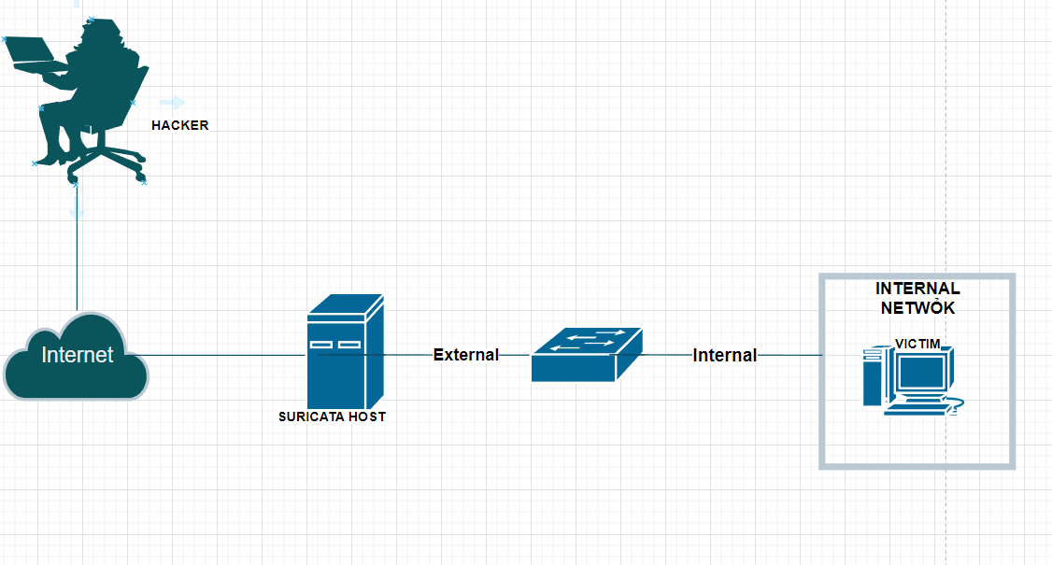

|  |  |  |
| --- | --- | --- |
| Máy | Địa chỉ IP | Hệ điều hành |
| Attacker | NAT(External) | Kali |
| Victim | 192.168.101.X(Internal) VMNET10 | Window |
| IDS/IPS (2 card mạng) | NAT  192.168.101.Y(Internal) VMNET10 | Ubuntu |

Yêu cầu:

* Chuẩn bị máy Ubuntu, Kali, Window
* Cài đặt IPS/IDS Suricata
* Kiểm tra kết nối các máy tính ping thấy nhau

Mục tiêu-Kịch bản:

Máy tấn công (Kali) sẽ tấn công máy nạn nhân Windows theo nhiều kĩ thuật pentest khác nhau như: Scaning, Bruteforce, DDOS, Phising, SQL injection nhằm kiểm tra tính hoạt động của các rule của suricata

Các bước thực hiện:

Đầu Tiên, đảm bảo rằng kết nối (ping) 3 máy với nhau:

Kali Linux:

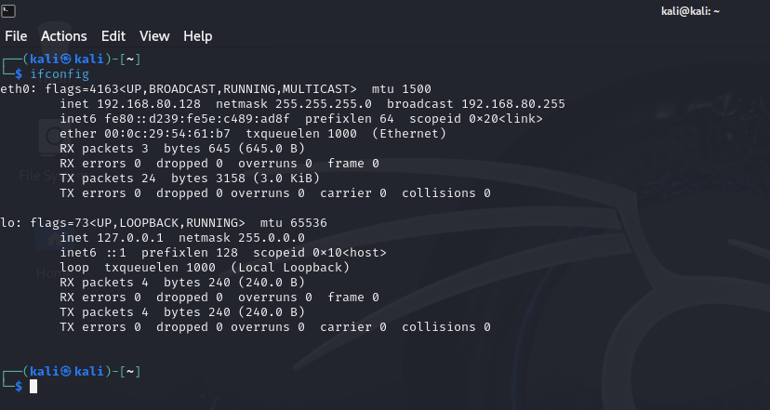

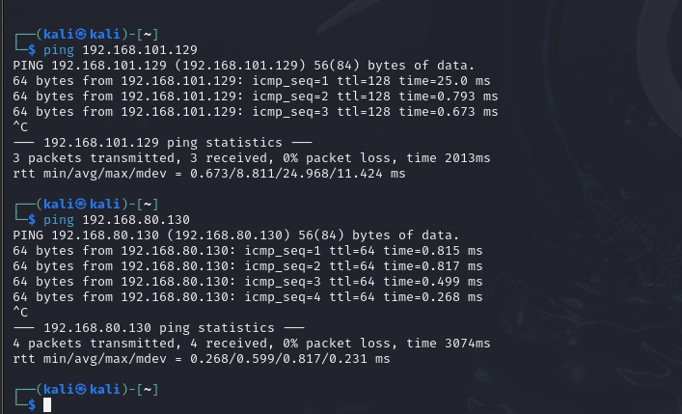

Ubuntu:

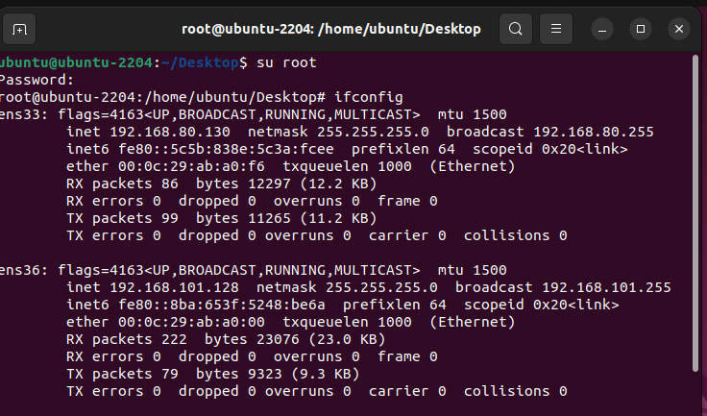

Windows:

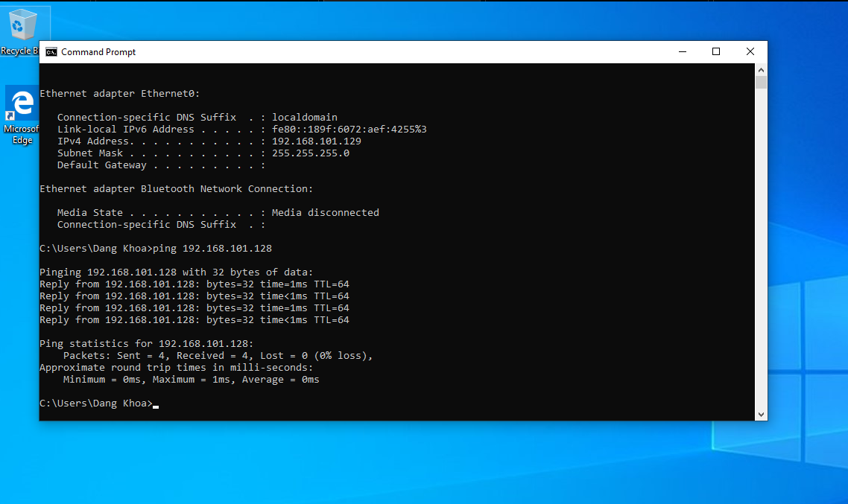

Tiếp đến ta tiến hành cài đặt hệ thống IDS/IPS trên Ubuntu

Bước 1: Cập nhật hệ thống

Lệnh: sudo apt upgrade -y

Bước 2: Thêm kho lưu trữ OISF

Lệnh: sudo add-apt-repository ppa:oisf/suricata-stable

- Sau khi thêm kho lưu trữ, cập nhật lại danh sách gói:

Lệnh: sudo apt upgrade

Bước 3: Cài đặt Suricata

Lệnh: sudo apt install suricata -y

Bước 4: Cấu hình Suricata và giao diện mạng

Cấu hình chính của Suricata được lưu trong tệp suricata.yaml, thường nằm trong thư mục /etc/suricata/. Bạn có thể chỉnh sửa tệp này để tùy chỉnh cấu hình Suricata theo nhu cầu của mình và cấu hình giao diện mạng nhằm đảm

Lệnh:sudo nano /etc/suricata/suricata.yaml

- Sau đó cấu hình giao diện mạng cần giám sát:

- Nhập địa chỉ đường mạng nội bộ vào

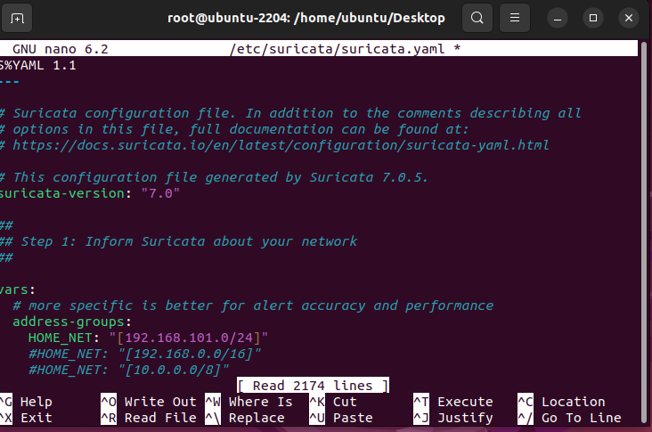

- Tương tự nhập tên giao diện của mạng nội bộ vào phần af-packet

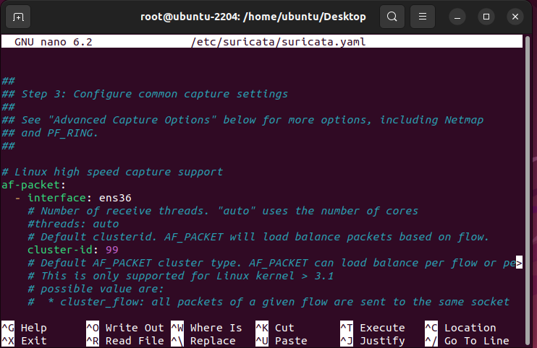

- Lưu cấu hình

Bước 5: Khởi động và kiểm tra Suricata

Lệnh:sudo systemctl start suricata

sudo systemctl enable suricata

- Kiểm tra trạng thái của Suricata:

Lệnh: sudo systemctl status suricata

Bước 6: Kiểm tra nhật ký Suricata

Nhật ký Suricata thường được lưu trong thư mục /var/log/suricata/. Bạn có thể kiểm tra các tệp nhật ký để đảm bảo rằng Suricata đang hoạt động bình thường:

Lệnh: ls /var/log/suricata/

Dừng chạy hệ thống IDS/IPS Suricata, tiến hành viết rule cảnh báo scanning cho hệ thống

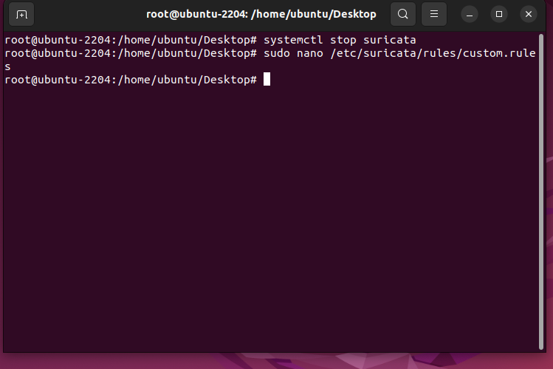

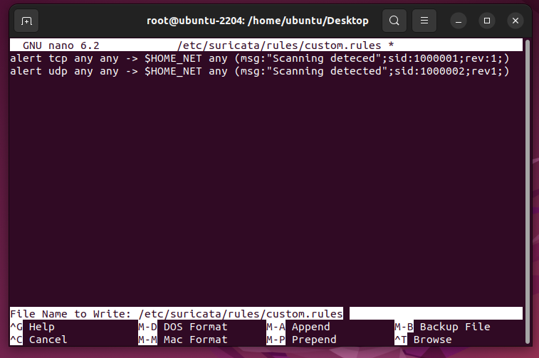

Tùy chỉnh lại đường dẫn rule-path và thêm file cấu hình rule vào phần rule-files trong suricata.yaml

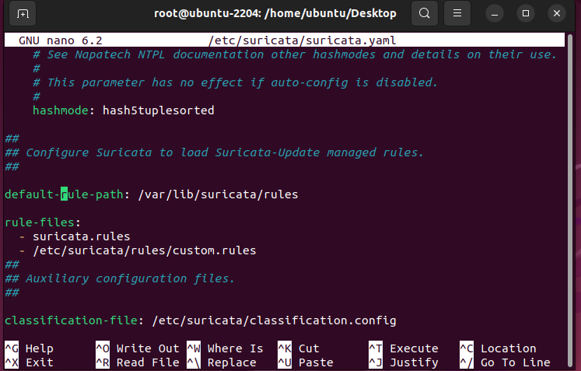

Khởi động ở chế độ trực tiếp

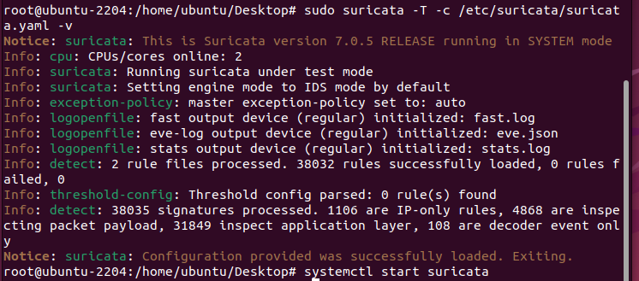

Thực hiện tấn công, từ máy Kali Linux dùng lệnh nmap -sS địa chỉ IP của máy windows (nạn nhân)

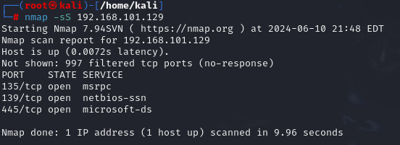

Quay lại ubuntu và xem kết quả ở file log

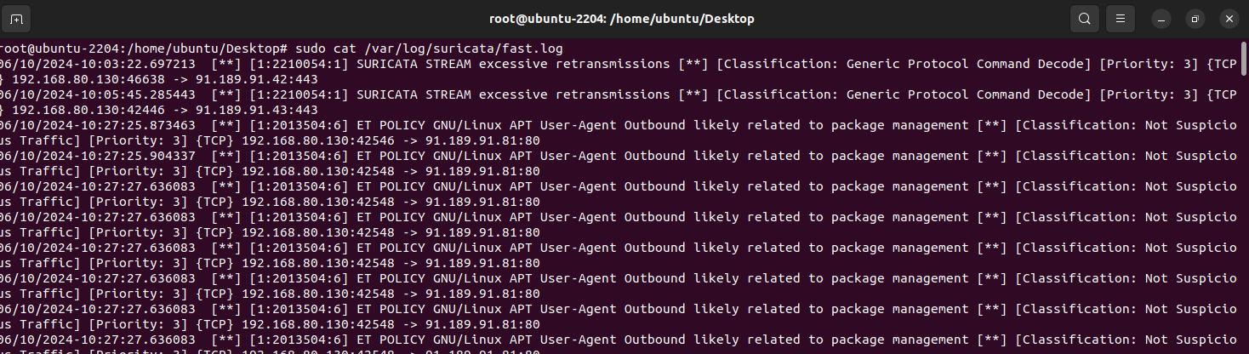

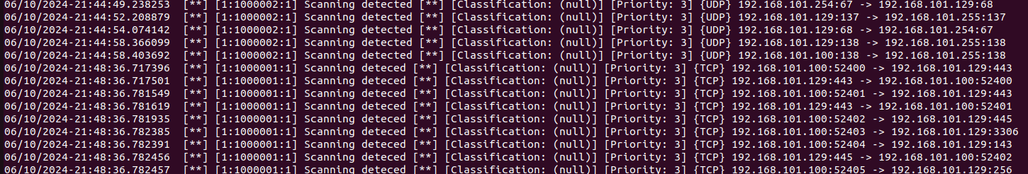

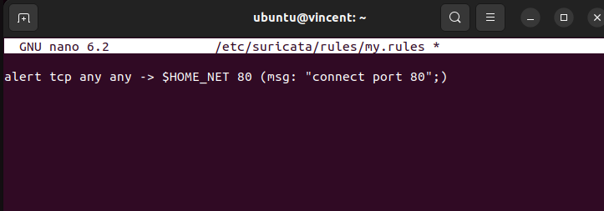

### Phising

Sử dụng tool có sẵn của kali: setoolkit

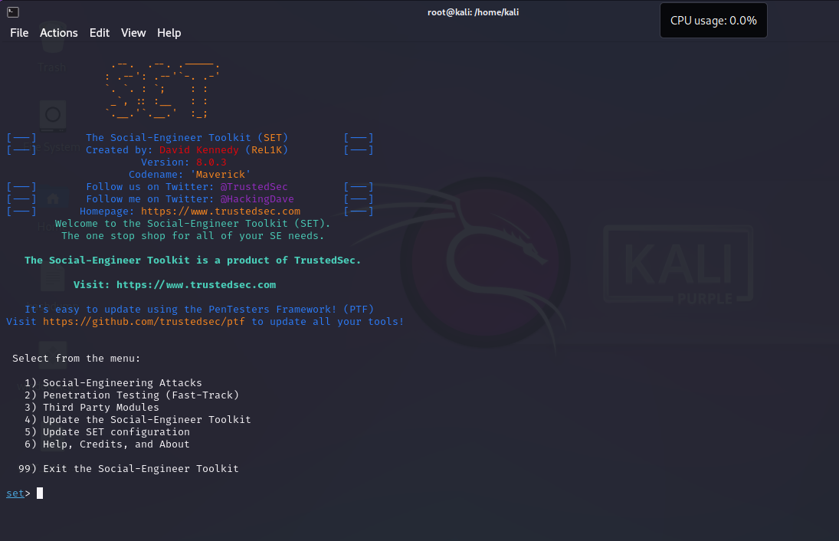

Chọn số 1 vào social-engineering attackes

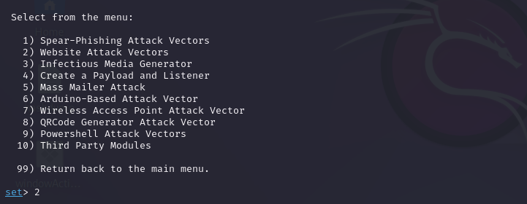

Chọn số 2:

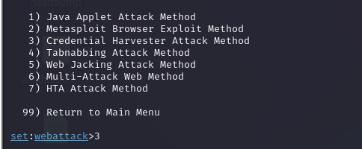

Chọn số 3

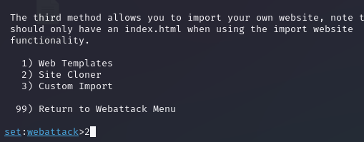

Chọn tiếp số 2

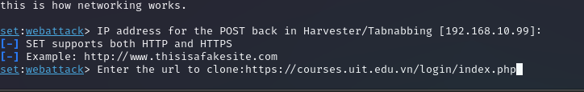

Chỗ này đầu tiên sẽ nhập ip muốn hiện thông tin đánh cắp được rồi nhấn enter.

Sao đó chon đường link đã chuẩn bị trước để giả mạo web để đánh cắp thông tin

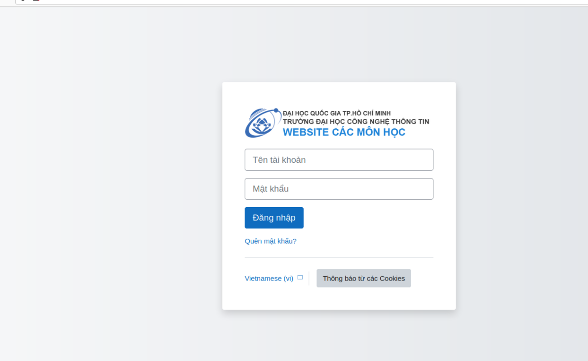

Đây là trang web minh họa. sao khi nhập tên và mật khẩu thì sẽ hiện thông tin đó về máy kali

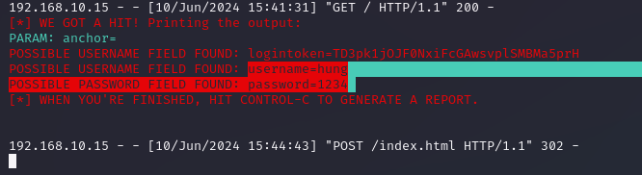

Chúng ta có thêm sự dụng để ẩn đường link dưới mail giả mạo. để đối phương có thể bị lựa.

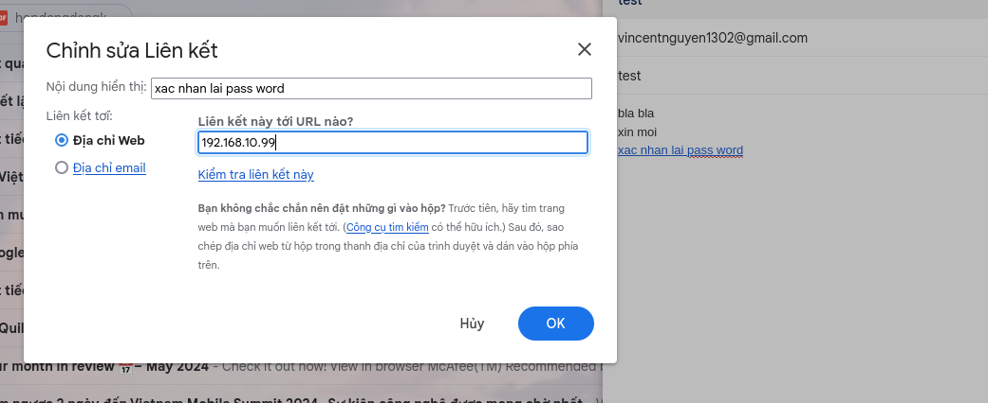

Sao khi gửi đi . đối phương sẽ nhận được và nhấn vào link

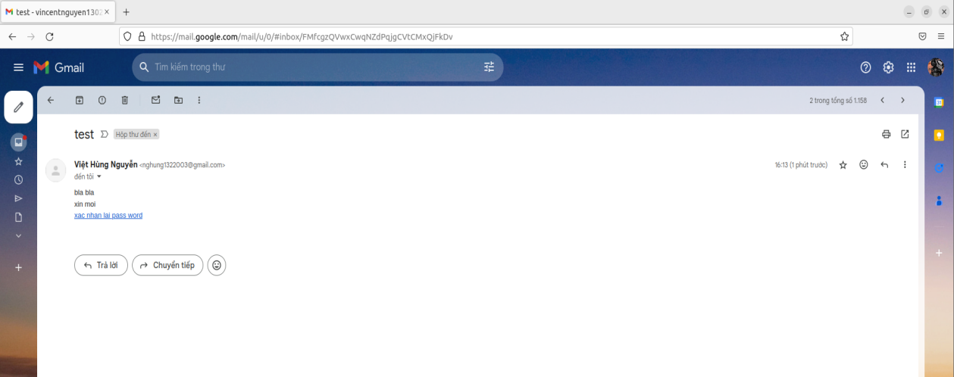

Nếu không có cài đặt suricata thì sẽ không phải hiện được đường link là số dưới hình mà nó sẽ hiện ra tên đường link đó rất khó để nhận biết

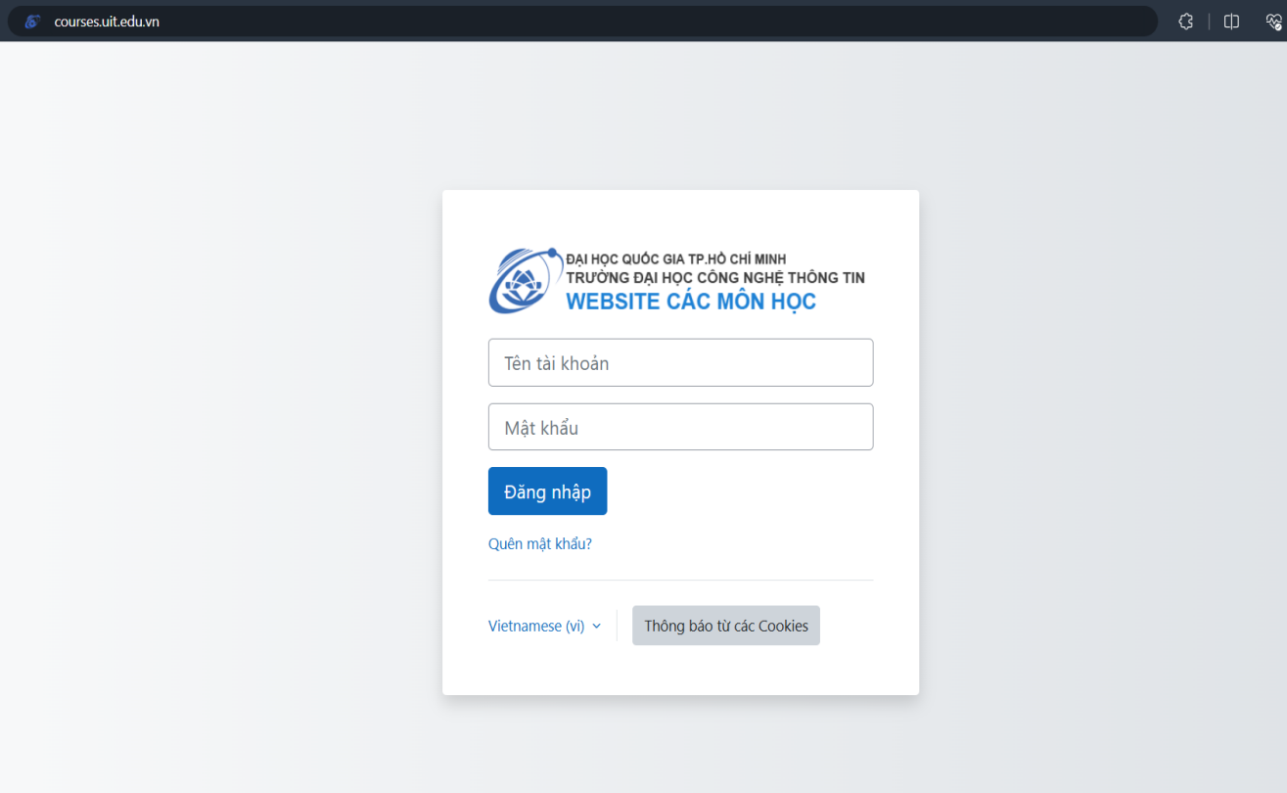

Đây là trước khi cài suricata

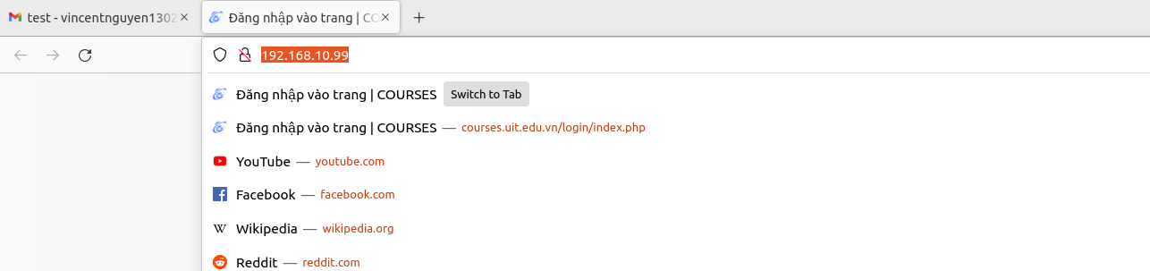

Sau khi cài sẽ thấy đường link có địa chỉ ip như thế này

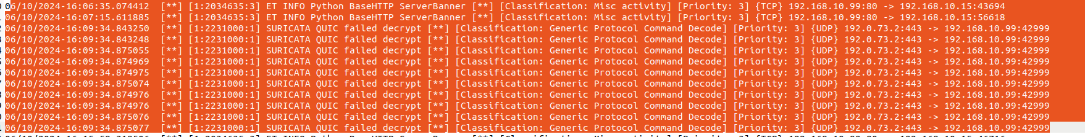

Đây là thông báo của suricata khi phát hiện Có sự xâm nhập vào ip.

### Bruteforce

Mô hình

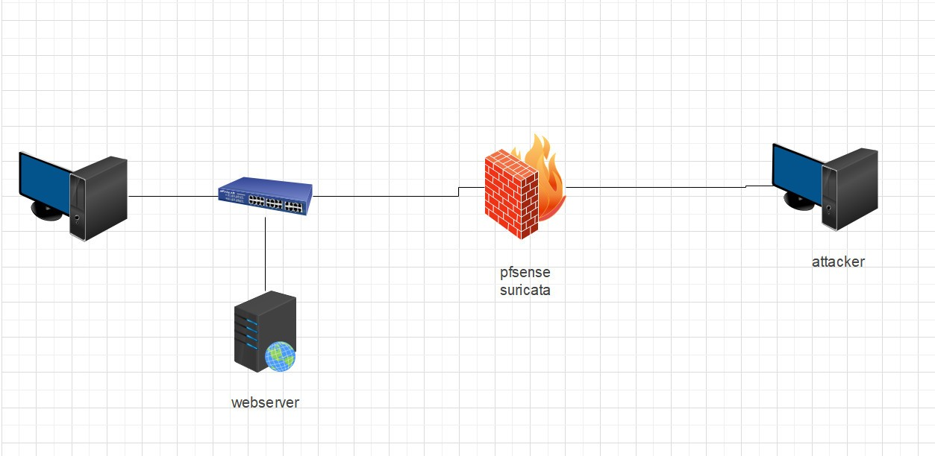

Mục tiêu chính

Bảo vệ hệ thống mạng khỏi các nỗ lực đăng nhập trái phép và truy cập trái phép vào tài nguyên.

Bằng cách phát hiện và cảnh báo về các cuộc tấn công Brute Force, Suricata giúp ngăn chặn kẻ tấn công xâm nhập vào hệ thống, đánh cắp dữ liệu nhạy cảm, hoặc gây ra thiệt hại khác.

Dưới đây là một số mục tiêu cụ thể của việc phát hiện Brute Force:

* Phát hiện các nỗ lực đăng nhập thất bại liên tục: Suricata có thể theo dõi số lượng lần đăng nhập thất bại trong một khoảng thời gian nhất định và cảnh báo khi phát hiện ra mức độ bất thường.
* Xác định các địa chỉ IP đáng ngờ: Suricata có thể theo dõi các địa chỉ IP đang thực hiện nhiều lần đăng nhập thất bại và cảnh báo khi phát hiện ra các địa chỉ IP lạ hoặc có hành vi đáng ngờ.
* Nhận diện các mẫu tấn công phổ biến: Suricata có thể phát hiện các mẫu tấn công Brute Force phổ biến, chẳng hạn như sử dụng danh sách mật khẩu mặc định hoặc sử dụng các công cụ tự động để dò mật khẩu.
* Ngăn chặn các cuộc tấn công đang diễn ra: Suricata có thể ngăn chặn các cuộc tấn công Brute Force đang diễn ra bằng cách chặn các yêu cầu đăng nhập từ các địa chỉ IP đáng ngờ hoặc khóa tài khoản sau một số lần đăng nhập thất bại nhất định.
* Cung cấp thông tin chi tiết về các cuộc tấn công: Suricata có thể ghi lại thông tin chi tiết về các cuộc tấn công Brute Force, chẳng hạn như địa chỉ IP của kẻ tấn công, thời gian tấn công, và các mật khẩu đã được thử.

Việc phát hiện Brute Force hiệu quả giúp:

* Tăng cường bảo mật mạng: Bảo vệ hệ thống khỏi các cuộc tấn công Brute Force giúp giảm thiểu nguy cơ xâm nhập trái phép và đánh cắp dữ liệu.
* Giảm thiểu thiệt hại: Phát hiện sớm các cuộc tấn công Brute Force giúp ngăn chặn kẻ tấn công gây ra thiệt hại, chẳng hạn như xóa dữ liệu hoặc phá hoại hệ thống.
* Cải thiện khả năng giám sát: Suricata cung cấp thông tin chi tiết về các cuộc tấn công Brute Force giúp quản trị viên mạng hiểu rõ hơn về các mối đe dọa tiềm ẩn và thực hiện các biện pháp phòng ngừa phù hợp.

Suricata là một công cụ mạnh mẽ để phát hiện Brute Force và bảo vệ hệ thống mạng khỏi các cuộc tấn công mạng.

Các bước

1 cài đặt packet suricata trên pfsense

2 cấu hình interface cho suricata và set mode inline

3. viết rules phát hiện/ chặn brute force

Viết rules cảnh báo :

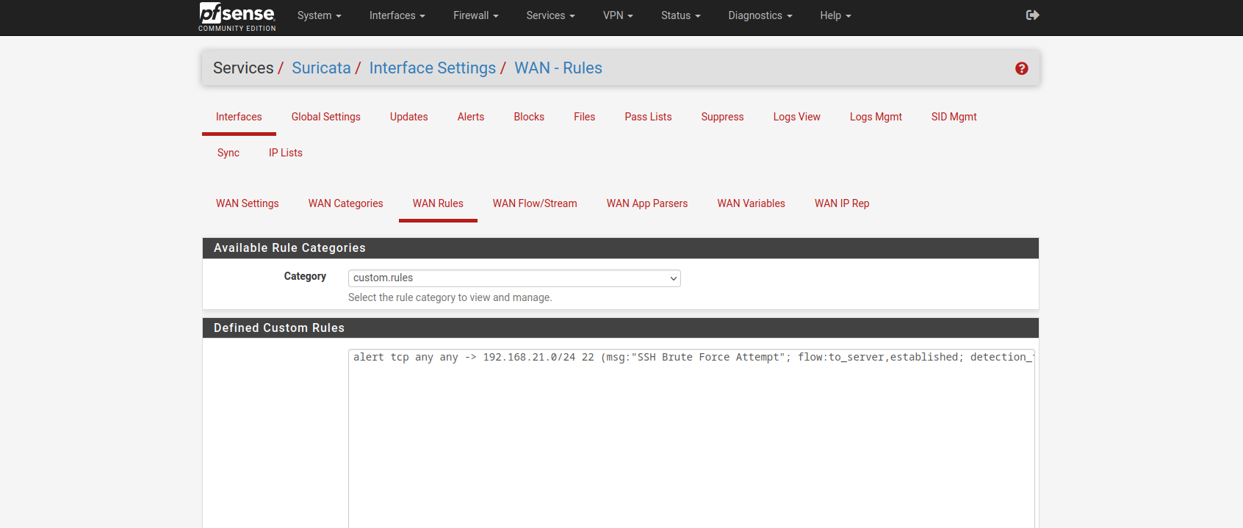

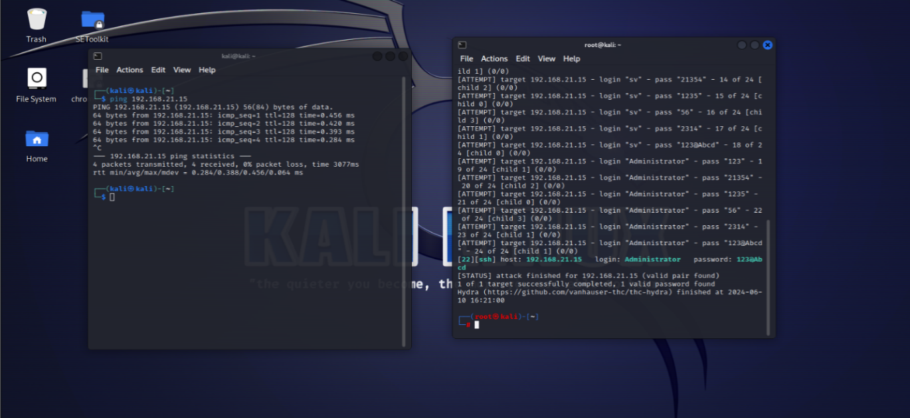Thử hiện brute force :   
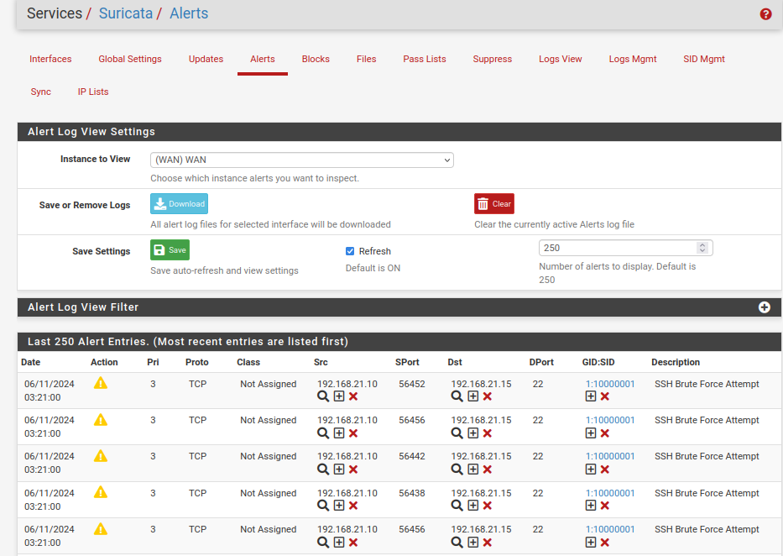

viết rules chặn :

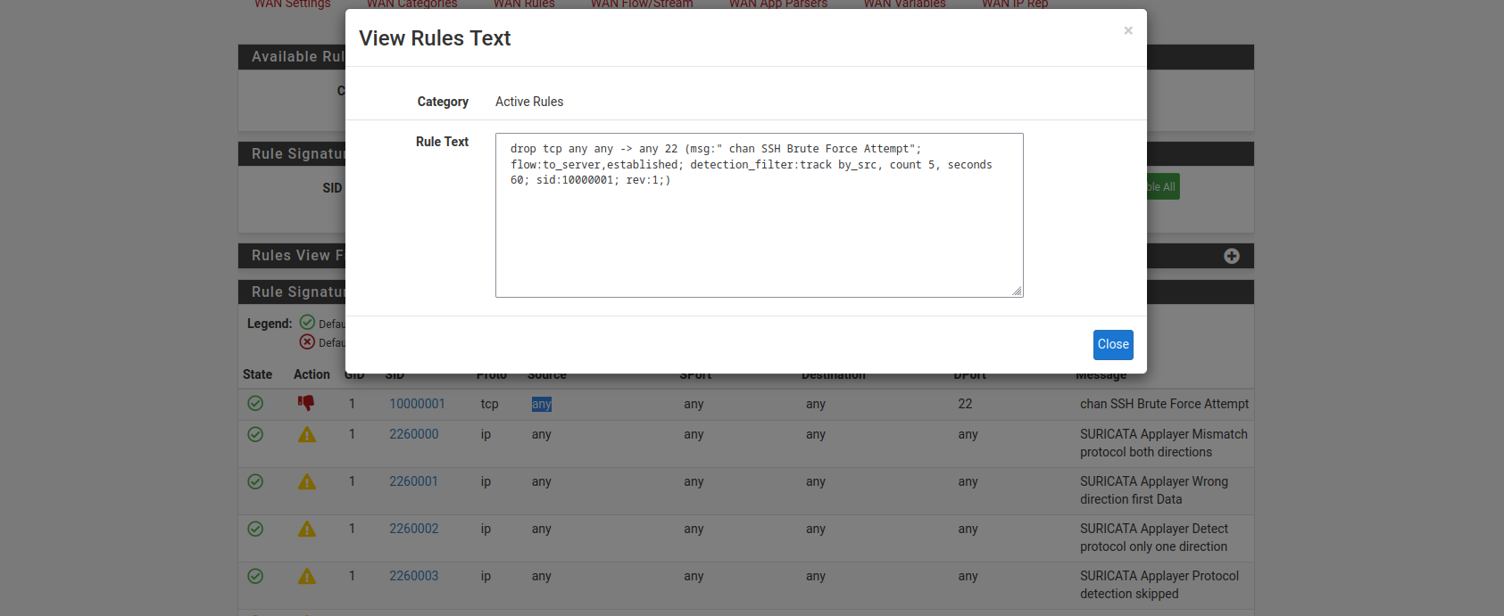

Tấn công lại

Thấy cảnh báo

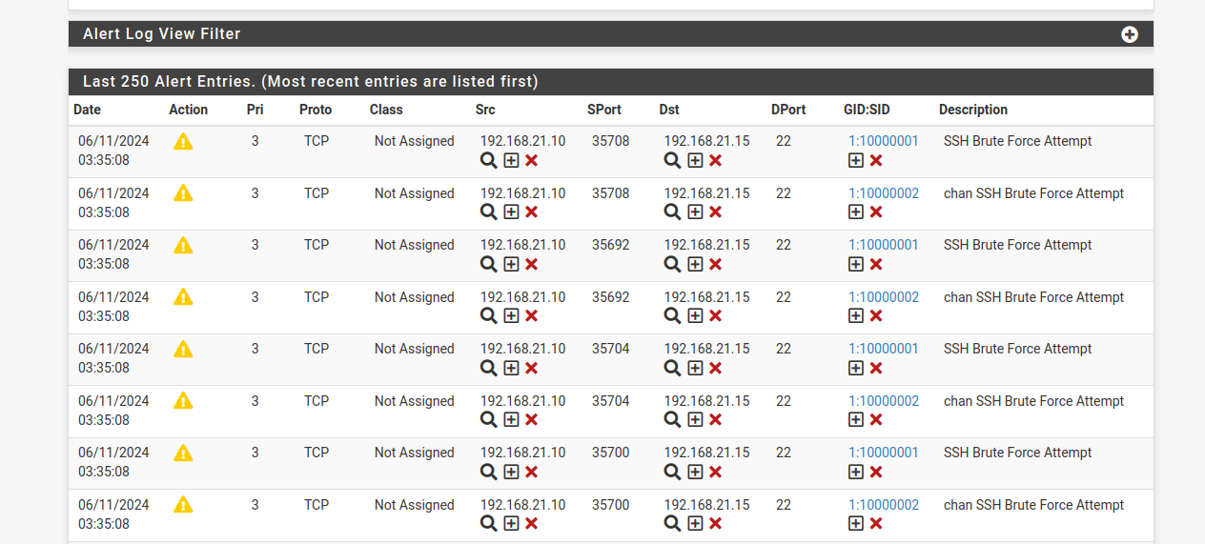

Và block ip

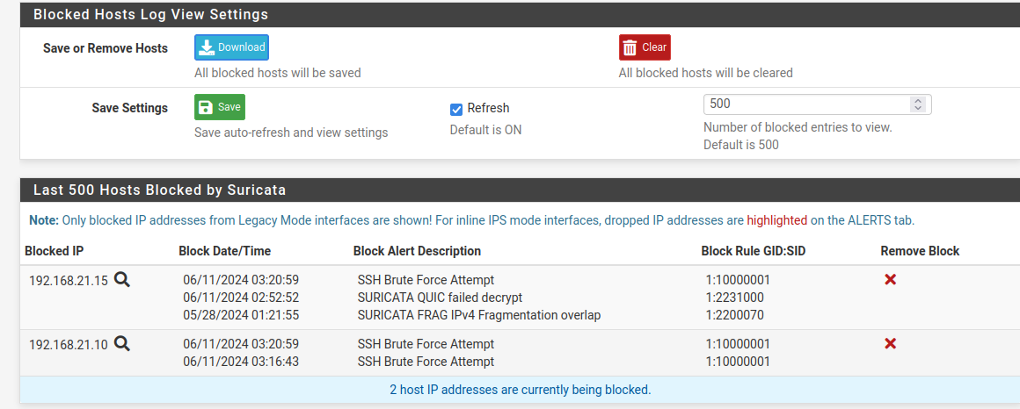

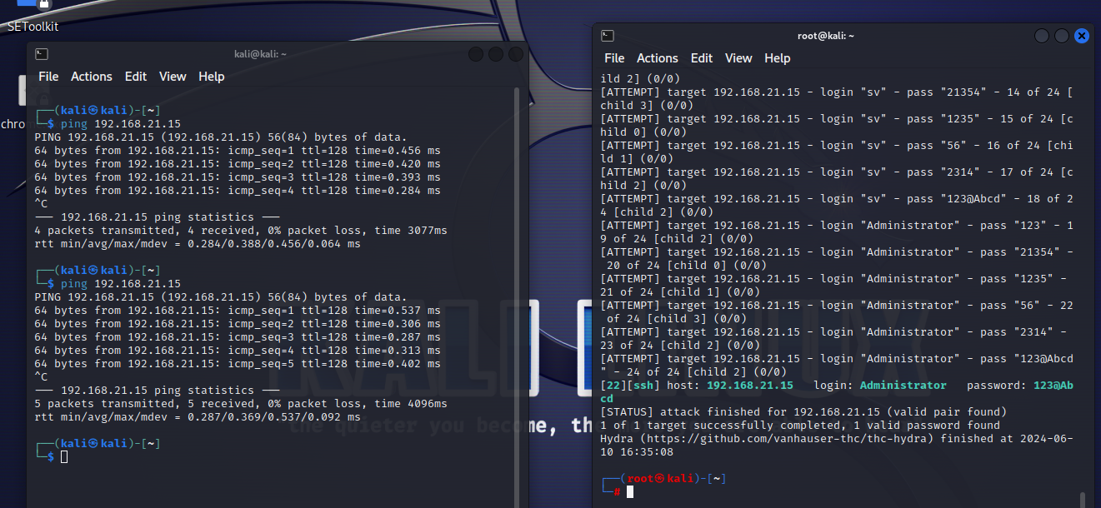

### Dos/DDos

Mô hình

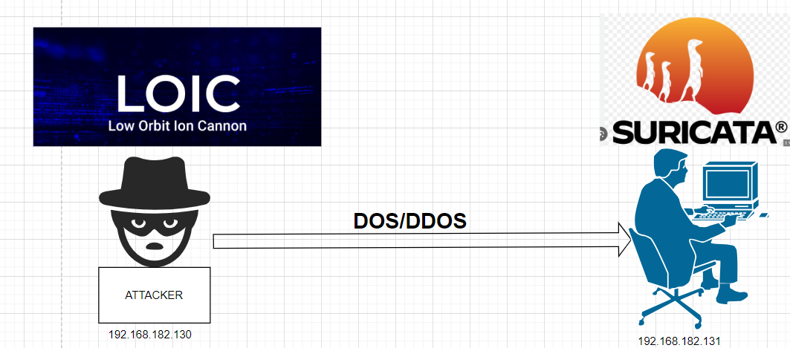

Kịch bản:+ Tại máy Attacker cài đặt LOIC để tấn công Dos/DDOS

+ Tại máy kali linux cài đặt Suricata để phát hiện và ngăn chặn cuộc tấn công

Các bước cài đặt Suricata trên Kali linux

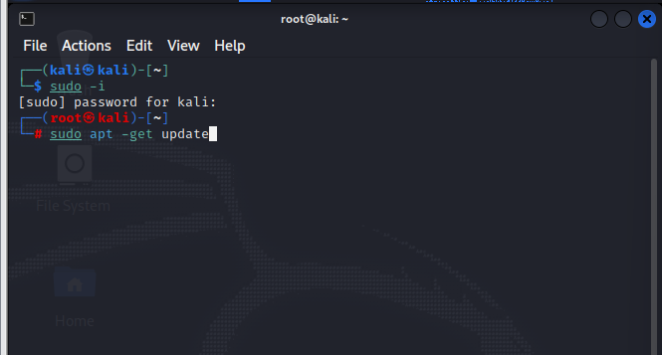

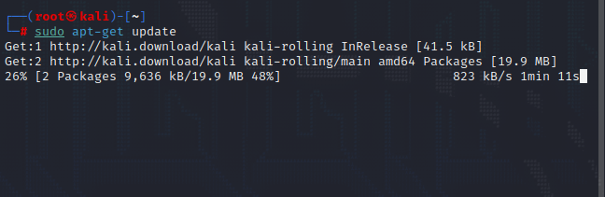Cập nhật

Cài đặt Suricata

Gõ lệnh sudo nano /etc/suricata/suricata.yaml để kiểm tra cấu hình

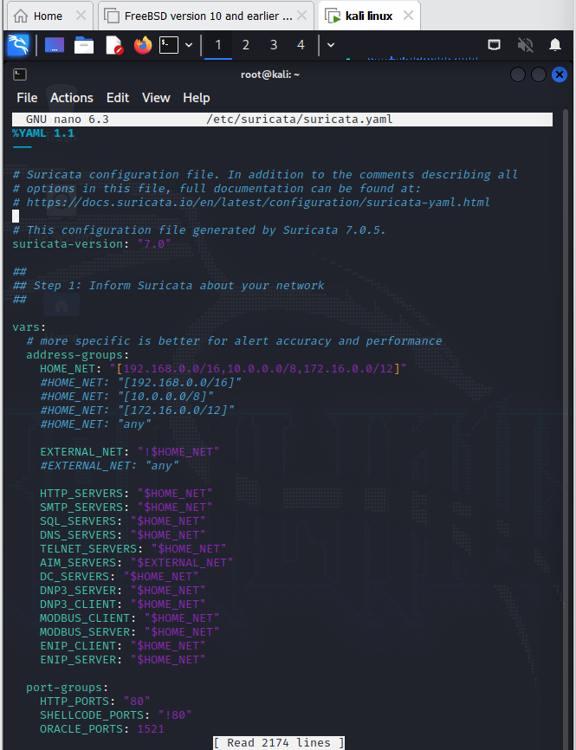

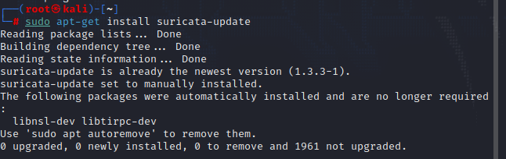

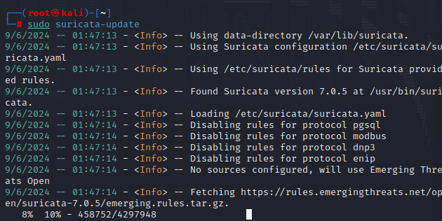

Chay suricata để tải về các quy tắc

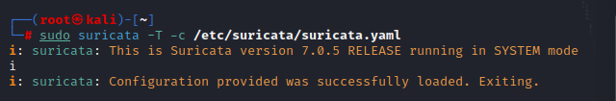

Cài đặt suricata thành công

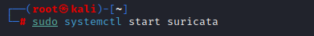

Khởi động suricata

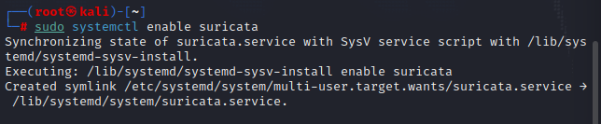 Đảm bảo suricata chạy cùng hệ thống

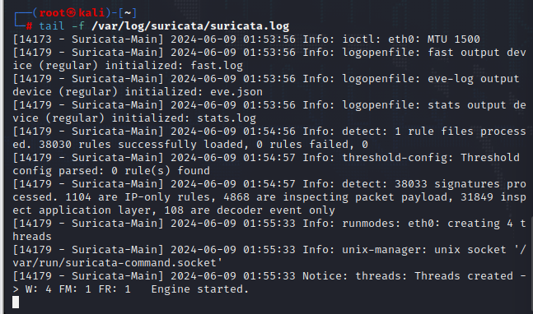

Kiểm tra nhật kí của suricata đang cập nhập như thế nào

Quá trình Setup suricata thành công

Demo:

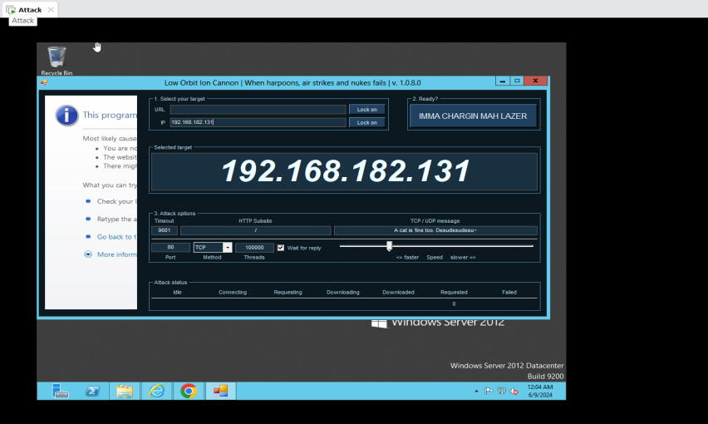

Cài đặt LOIC trên máy attack để thực hiện cuộc tấn công Dos/ddos

Khi Suricata trên kali linux hiện thị dòng

*ET POLICY Possible Denial of Service Attack [**] [Classification: Potential DoS/DDoS Attack] [Priority: 1] {UdP} 192.168.182.130:12345 -> 192.168.182.131:80*Đây là dòng cảnh báo phát hiện tấn công dos/ddos

**Chương 2: ZEEK**

# Zeek

## Zeek la gi



Zeek (trước đây gọi là Bro) là một công cụ phân tích lưu lượng mạng mã nguồn mở, thụ động. Nó chủ yếu là một màn hình an ninh kiểm tra tất cả lưu lượng truy cập trên một liên kết sâu để tìm dấu hiệu hoạt động đáng ngờ. Tuy nhiên, tổng quát hơn, Bro hỗ trợ một loạt các tác vụ phân tích lưu lượng truy cập ngay cả bên ngoài miền bảo mật, bao gồm các phép đo hiệu suất và giúp khắc phục sự cố.

## Tính năng

Giữa bạn các tính năng chính những điều sau đây có thể được đề cập:

Thực hiện phân tích chuyên sâu: Vì nó bao gồm các bộ phân tích cú pháp cho nhiều giao thức, cho phép phân tích ngữ nghĩa cấp cao ở tầng ứng dụng.

Nó có thể thích nghi và linh hoạt: Do việc sử dụng ngôn ngữ kịch bản dành riêng cho miền của Zeek, ngôn ngữ này cho phép bạn thiết kế và thực thi các chính sách giám sát dành riêng cho trang web và giúp bạn không bị hạn chế đối với bất kỳ phương pháp phát hiện cụ thể nào.

nó rất hiệu quả: Vì vậy, không có vấn đề lớn, nó có thể được sử dụng trên các mạng hiệu suất cao và trong nhiều trang web lớn.

Nó rất mạnh mẽ: Vì, nó duy trì trạng thái lớp ứng dụng mở rộng trên mạng giám sát và cung cấp kho lưu trữ cấp cao về hoạt động mạng.

Nó được giữ hiện đại, cập nhật tốt và dễ cài đặt: Vì vậy, của bạn phiên bản ổn định mới nhất là phiên bản 5.20, được phát hành vào ngày 02 tháng 2023 năm XNUMX và bao gồm các thay đổi hữu ích cũng như các tính năng mới. Và nó có thể dễ dàng cài đặt bằng cách sử dụng như sau hướng dẫn cài đặt.

## Chức Năng Chính

Giám Sát An Ninh: Zeek chủ yếu được sử dụng cho giám sát an ninh mạng, giúp phát hiện và phản ứng với các sự cố an ninh.

Phân Tích Lưu Lượng Mạng: Nó thu thập dữ liệu chi tiết về các hoạt động mạng, giúp phân tích hành vi mạng và nhận diện các mẫu bất thường.

Ghi Lại Kết Nối: Zeek ghi lại các kết nối mạng, bao gồm cả các giao dịch HTTP, DNS, SSL/TLS, và nhiều giao thức khác.

## Kiến Trúc

Tập Lệnh: Zeek sử dụng một ngôn ngữ tập lệnh mạnh mẽ cho phép người dùng tạo các chính sách giám sát và phản ứng tùy chỉnh.

Module: Nó hỗ trợ các module và gói mở rộng, cho phép người dùng bổ sung chức năng và tích hợp với các công cụ khác.

# Các kỹ thuật kiểm thử xâm nhập

## DEMO 1: SCANNING

**1. Mô Hình:**

• Nạn Nhân: Winserver 2012

• Kẻ Tấn Công: Kali linux.

• Hệ Thống IDS/IPS: Ubuntu(zeek)

**2. Bảng Mô Tả:**

**Kỹ Thuật Mô Tả**

Scanning Sử dụng công cụ quét mạng như Nmap để phát hiện và liệt kê các máy chủ, dịch vụ và cổng mở trên mạng.

**3. Mục Tiêu:**

• Phát hiện và xác định các cổng mở và dịch vụ đang hoạt động trên hệ thống.

• Đảm bảo rằng Zeek có khả năng phát hiện và báo cáo các hoạt động quét mạng.

**4. Kịch Bản:**

• Bước 1: Chuẩn Bị: Cài đặt và cấu hình Zeek trên hệ thống.

• Bước 2: Quét Mạng: Sử dụng Nmap để thực hiện quét mạng với các tùy chọn phù hợp để tìm kiếm các máy chủ và cổng mở.

• Bước 3: Phát Hiện: Zeek sẽ ghi lại và phân tích các gói tin mạng để xác định các hoạt động quét mạng và tạo ra các bản ghi báo cáo.

**5. Chi Tiết Các Bước Thực Hiện:**

• Chuẩn Bị:

o Cài đặt Zeek trên hệ thống mục tiêu và cấu hình các tập luật để theo dõi các hoạt động mạng.

apt-get update && apt-get upgrade

apt-get install curl gnupg2 wget -y

curl -fsSL https://download.opensuse.org/repositories/security:zeek/xUbuntu_20.04/Release.key | gpg --dearmor | tee /etc/apt/trusted.gpg.d/security_zeek.gpg

echo 'deb http://download.opensuse.org/repositories/security:/zeek/xUbuntu_20.04/ /' | tee /etc/apt/sources.list.d/security:zeek.list

apt-get update && apt-get install zeek -y

echo "export PATH=$PATH:/opt/zeek/bin" >> ~/.bashrc

source ~/.bashrc

zeek --version

zeek version 4.2.0

nano /opt/zeek/etc/networks.cfg

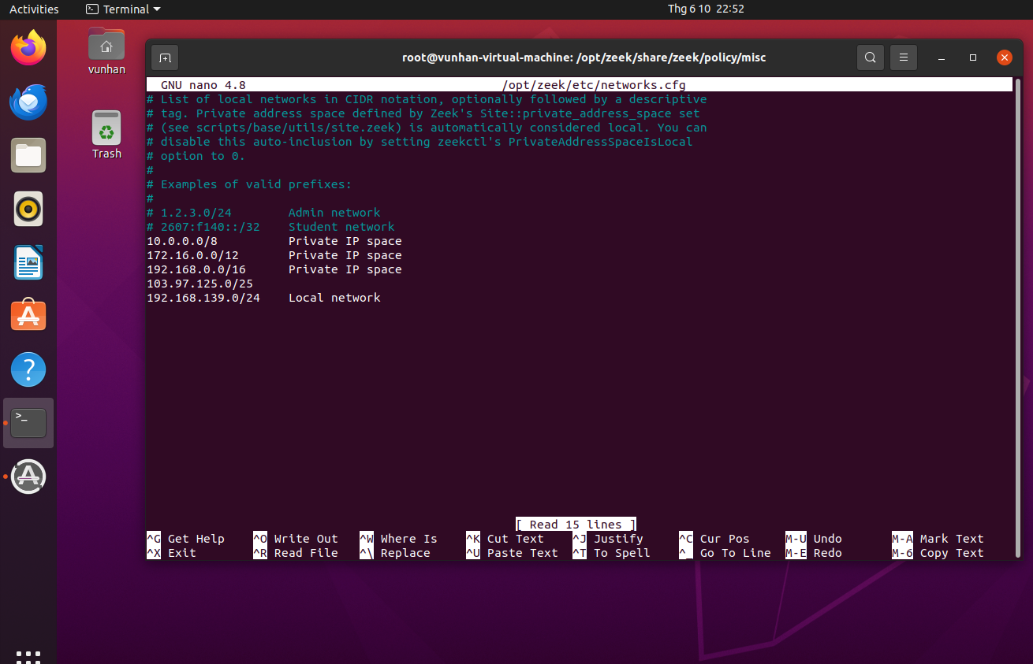

nano /opt/zeek/etc/node.cfg

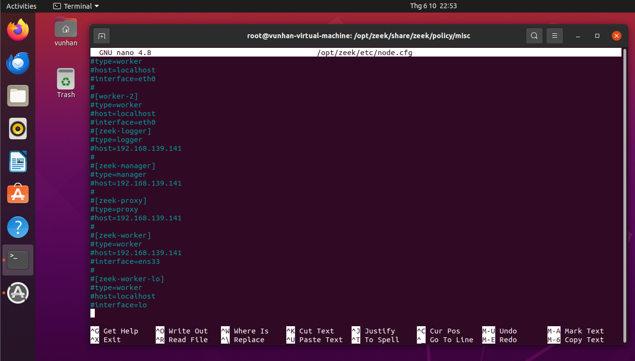

zeekctl check

Kết quả trả về sẽ như sau:

Kết quả

Hint: Run the zeekctl "deploy" command to get started.

zeek-logger scripts are ok.

zeek-manager scripts are ok.

zeek-proxy scripts are ok.

zeek-worker scripts are ok.

zeek-worker-lo scripts are ok.

Tiếp theo, triển khai cấu hình Zeek bằng lệnh sau:

zeekctl deploy

Kết quả

checking configurations ...

installing ...

creating policy directories ...

installing site policies ...

generating cluster-layout.zeek ...

generating local-networks.zeek ...

generating zeekctl-config.zeek ...

generating zeekctl-config.sh ...

stopping ...

stopping workers ...

stopping proxy ...

stopping manager ...

stopping logger ...

starting ...

starting logger ...

starting manager ...

starting proxy ...

starting workers ...

zeekctl status

_

Kết quả trả về sẽ như sau:

Kết quả

Name Type Host Status Pid Started

zeek-logger logger 103.97.125.151 running 125102 12 Apr 09:40:48

zeek-manager manager 103.97.125.151 running 125153 12 Apr 09:40:50

zeek-proxy proxy 103.97.125.151 running 125202 12 Apr 09:40:51

zeek-worker worker 103.97.125.151 running 125261 12 Apr 09:40:53

zeek-worker-lo worker localhost running 125273 12 Apr 09:40:53

Tại thời điểm này, Zeek sẽ bắt đầu phân tích lưu lượng truy cập theo file cấu hình và ghi nhật ký vào thư mục /opt/zeek/logs/current.

ls -l /opt/zeek/logs/current/

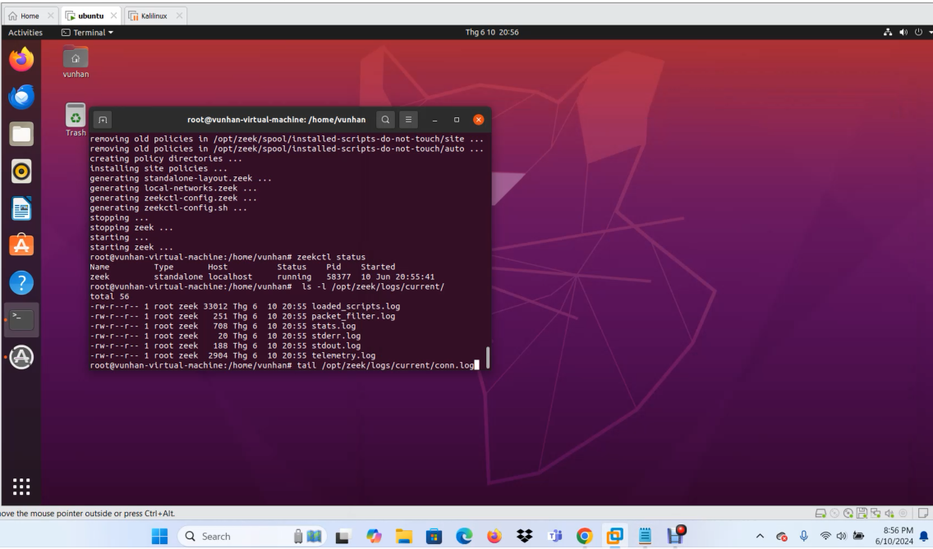

tail /opt/zeek/logs/current/conn.log

_

Kết quả như bên dưới:

Kết quả

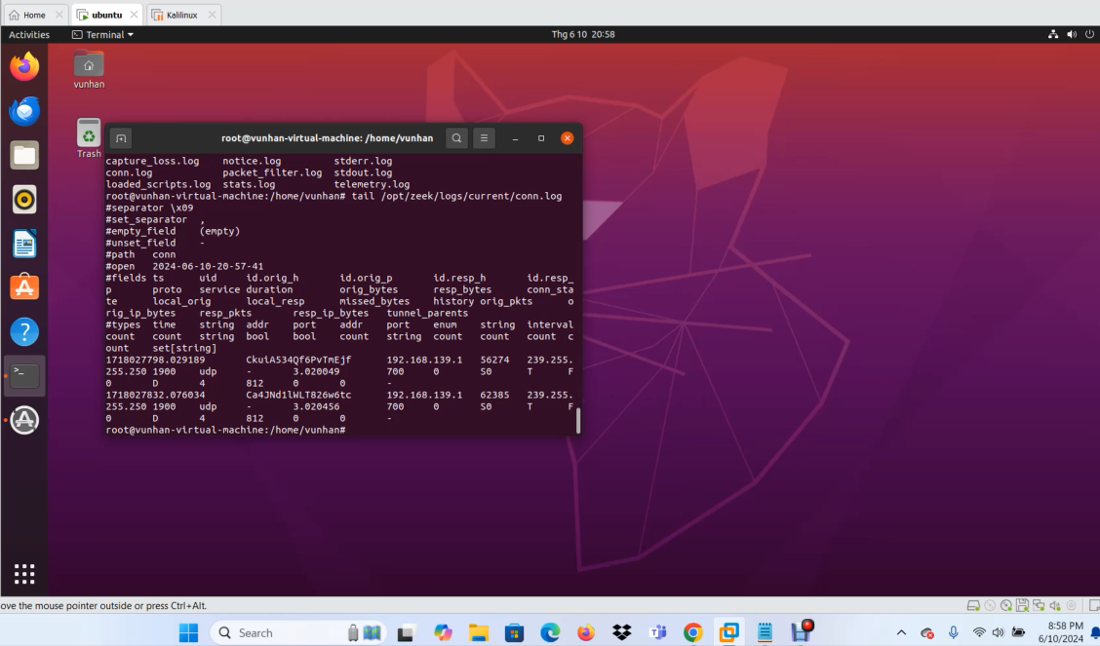

Kết quả như bên dưới:

Kết quả

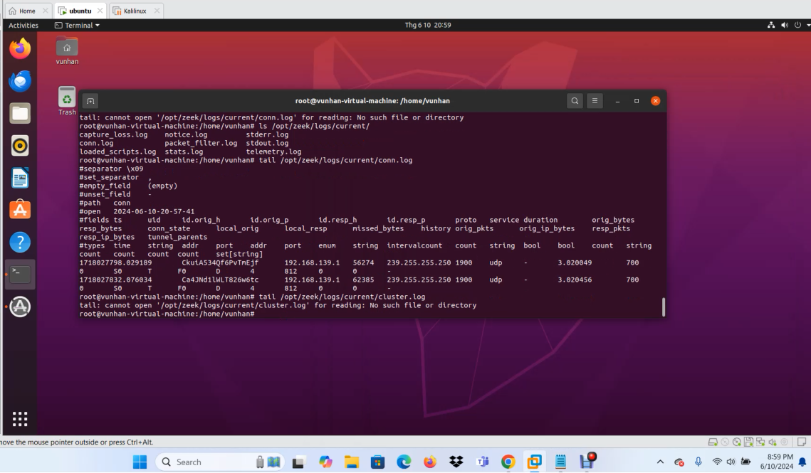

zeekctl ps.zeek zeek-manager

_

Kết quả như bên dưới:

Kết quả

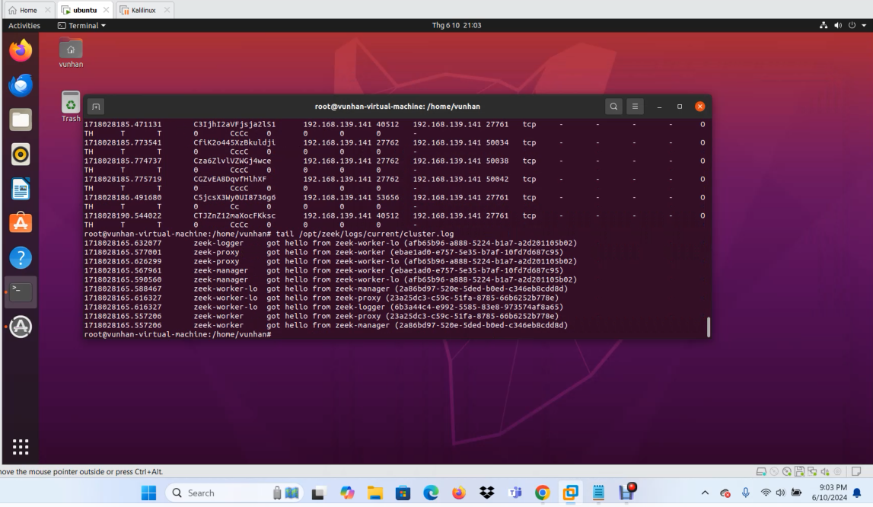

• Quét Mạng(Scanning):

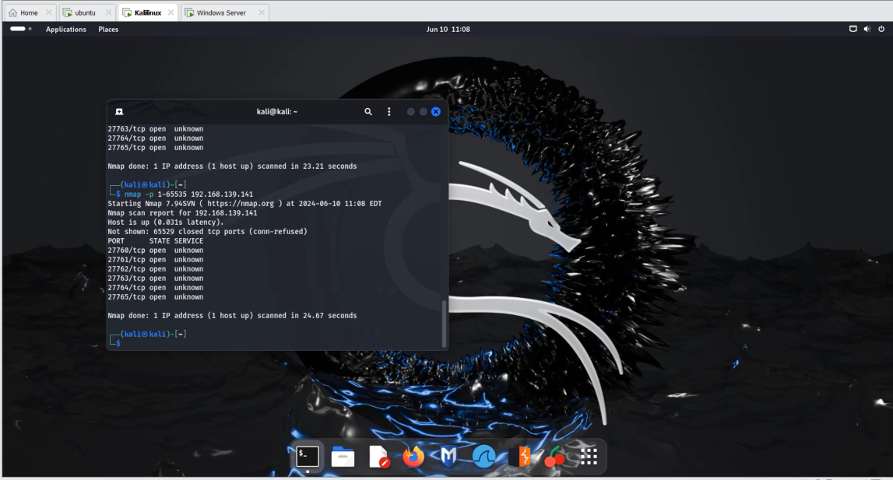

• Phát Hiện:

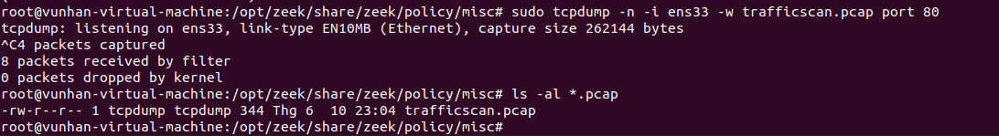

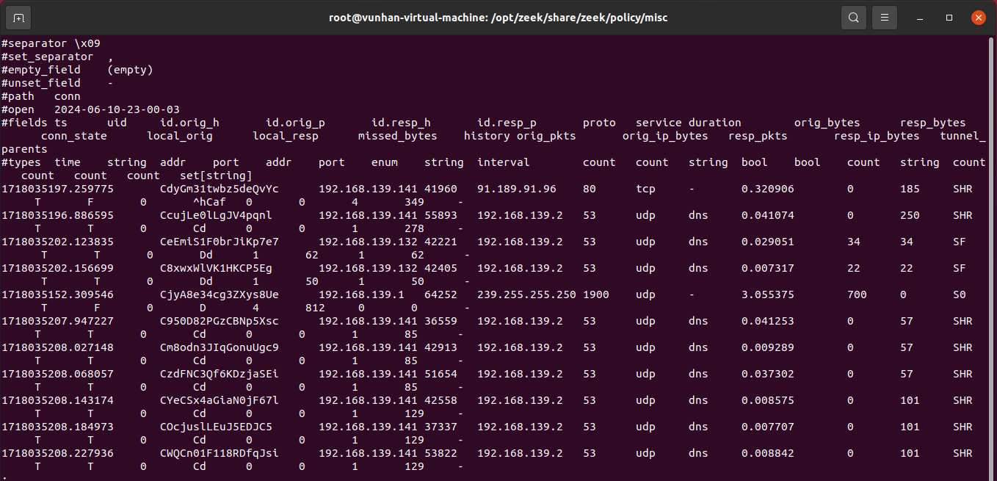

## DEMO 2: Zeek DOS/DDOS

1. Mô Hình:

• Nạn Nhân: Winserver 2012

• Kẻ Tấn Công: Kali linux.

• Hệ Thống IDS/IPS: Ubuntu(zeek)

2. Bảng Mô Tả:

Kỹ Thuật Mô Tả

DOS/DDOS Sử dụng công cụ DOS như **slowloris** ,**Hping3** để tấn công và đót các máy chủ, dịch vụ và cổng mở trên mạng.

3. Mục Tiêu:

• Phát hiện và xác định các cuộc tấn công từ chối dịch vụ (DoS/DDoS): Xác định các dấu hiệu của các cuộc tấn công DoS/DDoS thông qua giám sát lưu lượng mạng và các hành vi bất thường.

• Cảnh báo và báo cáo: Zeek sẽ tạo ra cảnh báo và báo cáo chi tiết về các cuộc tấn công DoS/DDoS phát hiện được.

4. Kịch Bản:

• Bước 1: C huẩn Bị: Cài đặt và cấu hình Zeek trên hệ thống.

• Bước 2: dos/ddos : Sử dụng slowloris để thực hiện tấn công với các tùy chọn phù hợp để tìm kiếm các máy chủ và cổng mở.

• Bước 3: Phát Hiện: Sau khi Zeek chạy, các thông báo sẽ được ghi vào tệp log notice.log. Kiểm tra tệp log này để xem các thông báo về các cuộc tấn công DoS/DDoS được phát hiện.

5. Chi Tiết Các Bước Thực Hiện:

Thực hiện các cài đặt setup môi trường cho zeek phù hợp trên ubuntu.

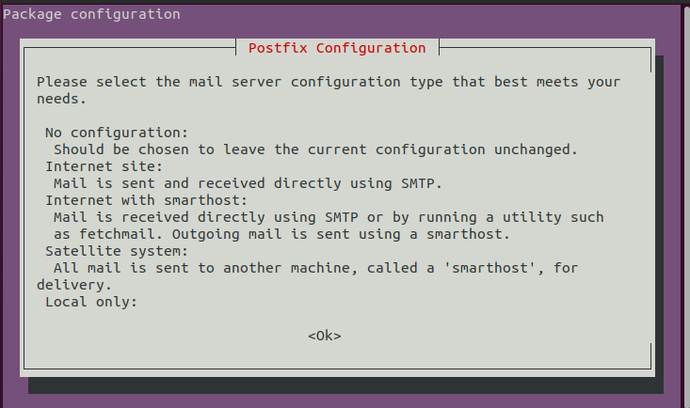

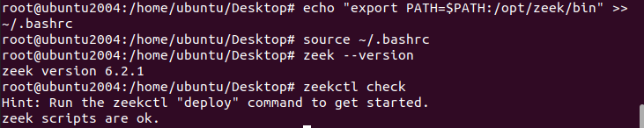

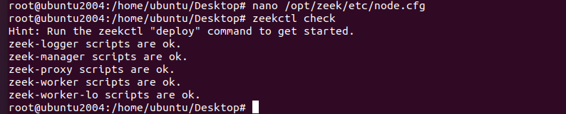

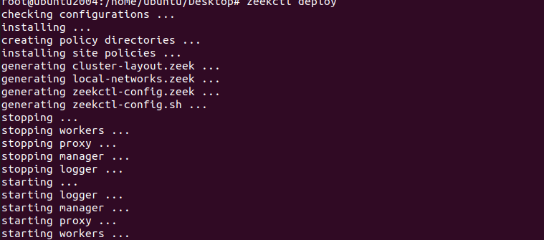

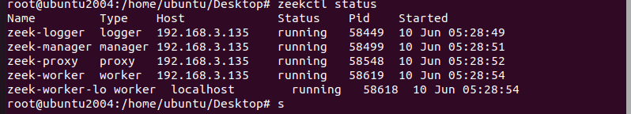

Check sau khi cài đặt zeek, có total bao nhiêu. Setup chuẩn bị tấn công Dos/Ddos

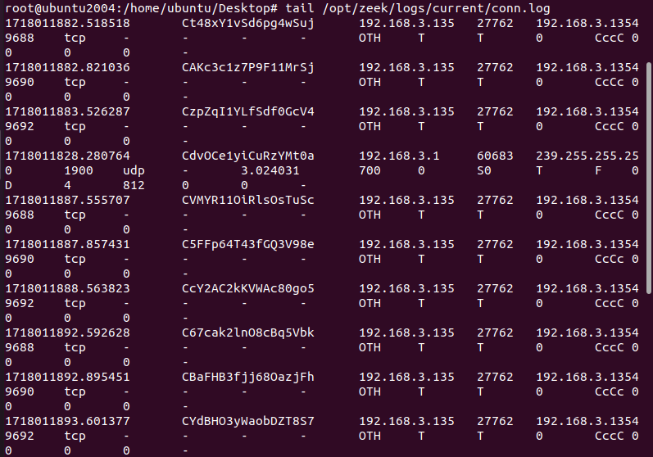

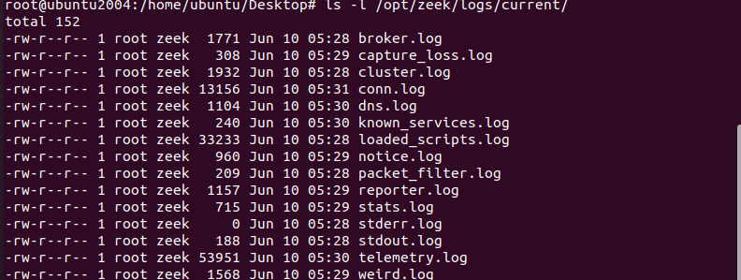

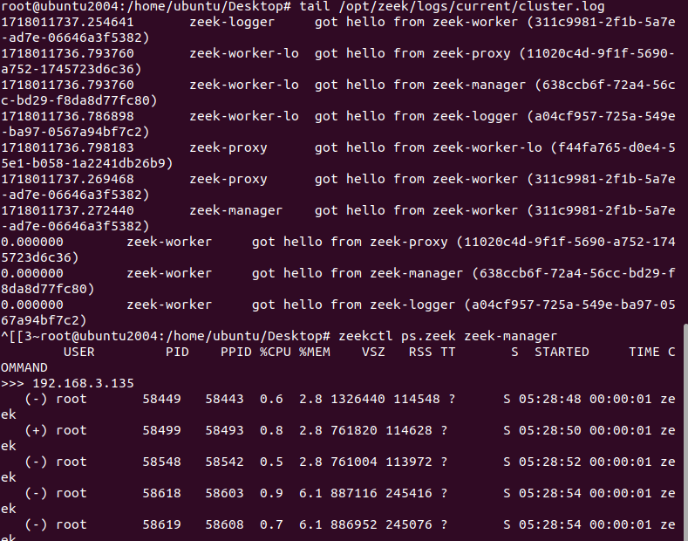

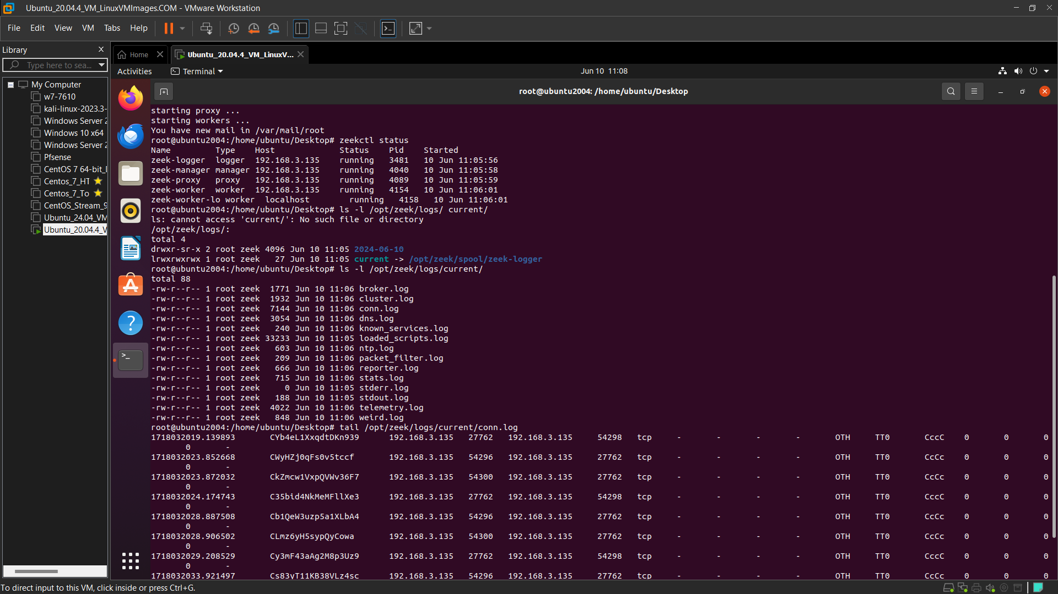

**Thực hiện tấn công**

**Slowloris**

**Bên kali**

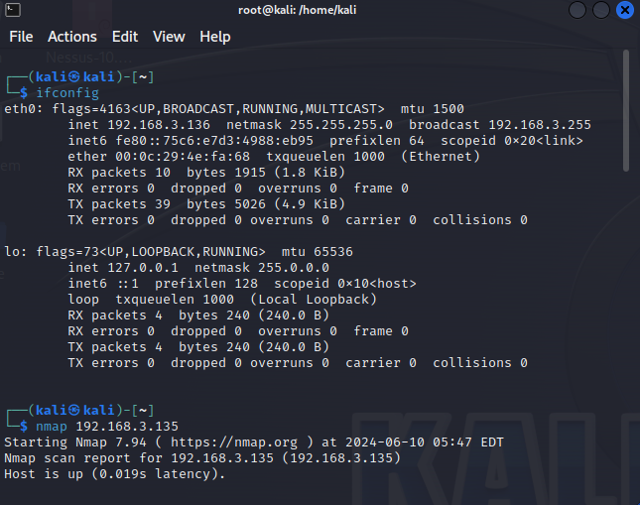

Ping ip từ máy kali sang ubuntu xem có thể kết nối được không

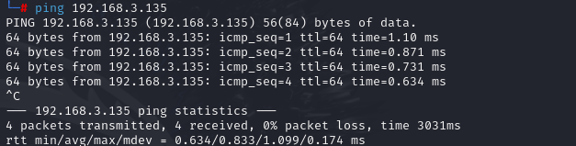

Thực hiện quét nmap

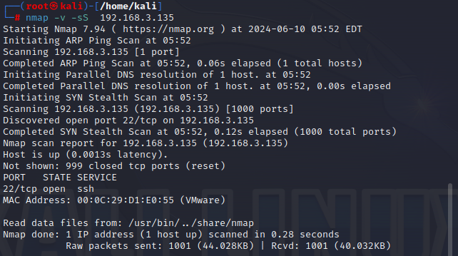

Dùng lệnh: python3 slowloris.py <địa chỉ ip của máy ubuntu> để tạo những socket. Tạo nên những lưu lượng truy cập bất thường. Từ đó để chúng ta tấn công Dos/Ddos máy ubuntu

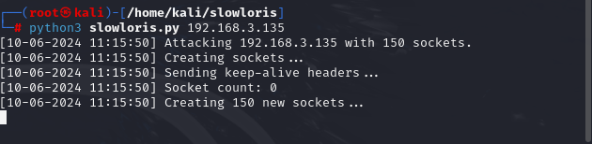

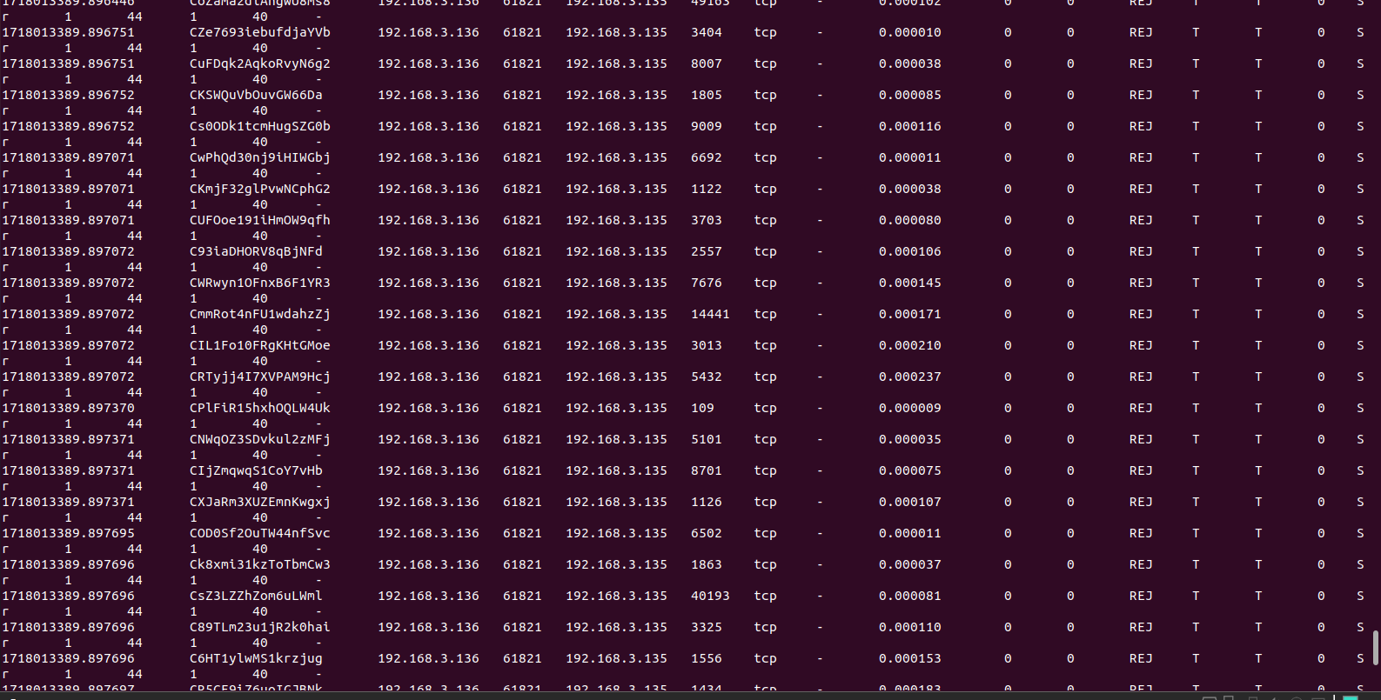

Sau khi chúng ta dùng slowloris thì có thể thấy, từ trước và sau khi tấn công thì total khi dùng câu lệnh: ls –l /opt/zeek/logs/curent/ đếm được đã tăng bất thường. Tấn công Dos/Ddos thành công.

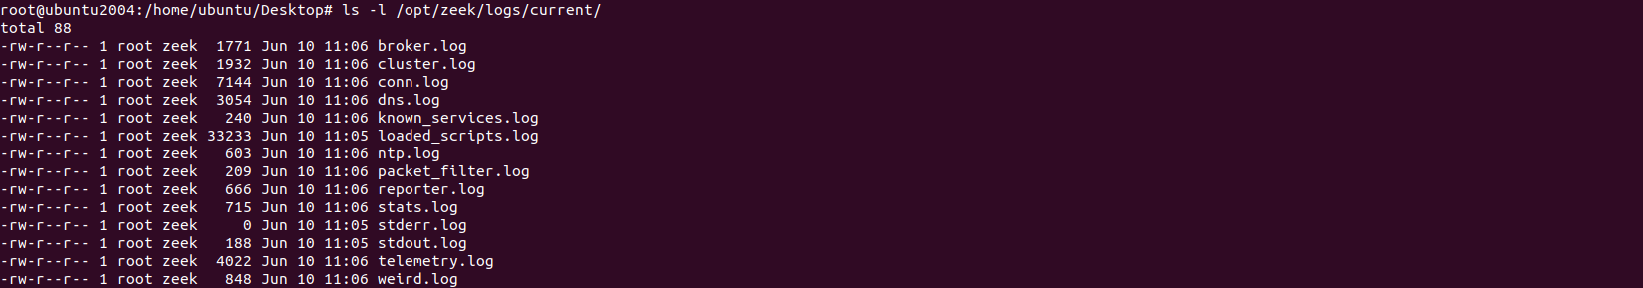

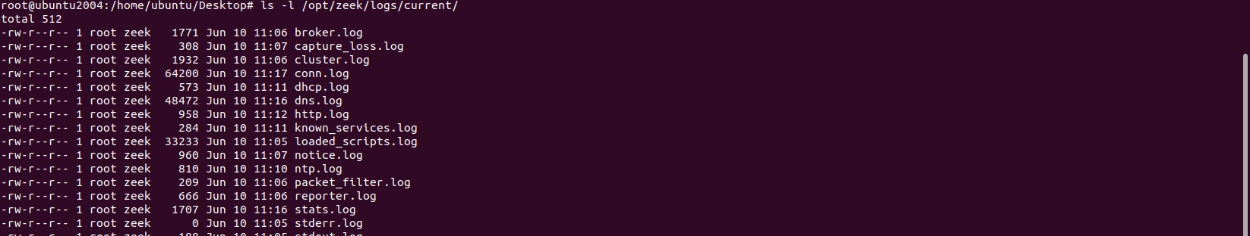

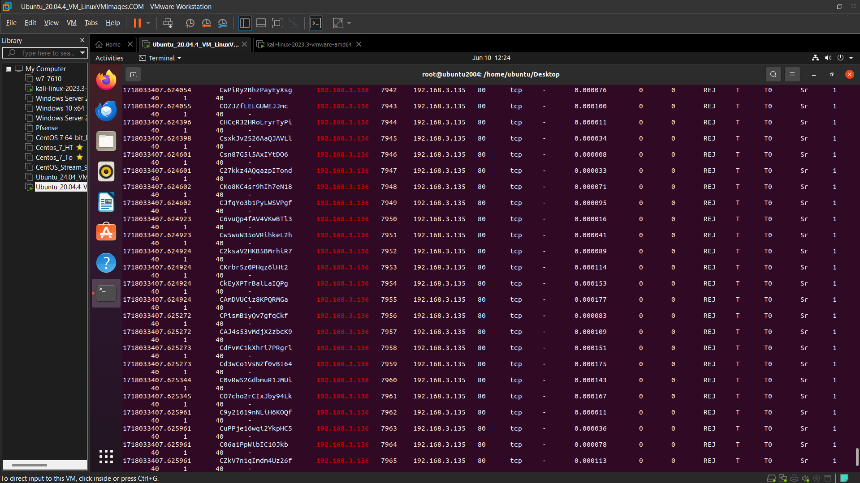

**Tấn công bằng hping3**

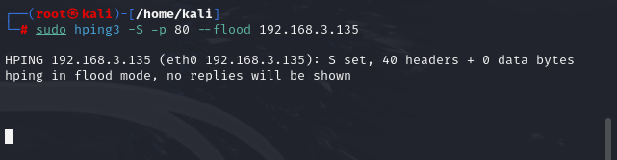

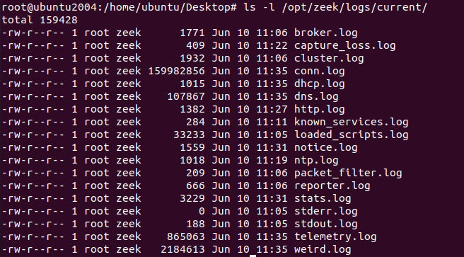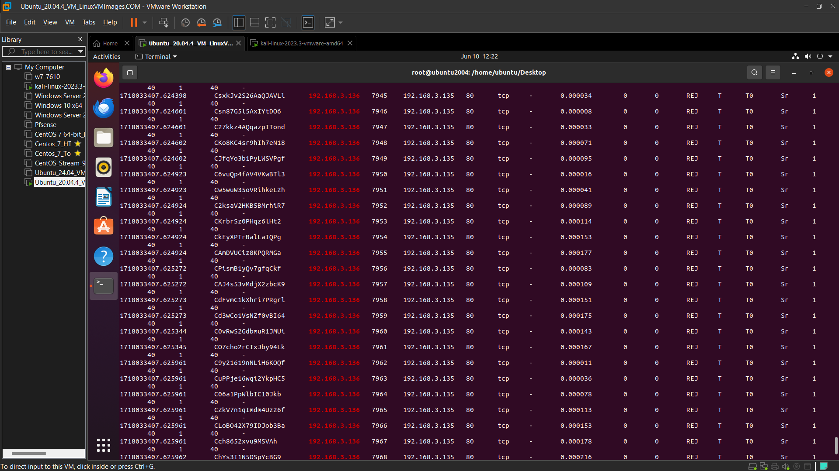

## DEMO 3: ZEEK BRUTE FORCE ATTACK

1. Mô Hình:

• Nạn Nhân: Winserver 2012

• Kẻ Tấn Công: Kali linux.

• Hệ Thống IDS/IPS: Ubuntu(zeek)

2. Bảng Mô Tả:

Kỹ Thuật Mô Tả

BRUTE FORCE Sử dụng công cụ dò mật khẩu như Hydra là một công cụ mạnh mẽ được sử dụng để thực hiện các cuộc tấn công brute-force trên nhiều giao thức và dịch vụ khác nhau. Được thiết kế cho các chuyên gia bảo mật để kiểm tra độ mạnh của mật khẩu và các cơ chế xác thực

3. Mục Tiêu:

• Phát Hiện Các Cuộc Tấn Công Brute Force: Zeek sẽ theo dõi lưu lượng mạng để phát hiện các cuộc tấn công brute force nhắm vào các dịch vụ như SSH, FTP, HTTP, v.v.

• Ghi Lại và Báo Cáo Các Cuộc Tấn Công: Khi phát hiện hoạt động brute force, Zeek sẽ ghi lại chi tiết về các cuộc tấn công và tạo ra các cảnh báo để quản trị viên mạng có thể phản ứng kịp thời.

• Phân Tích Lưu Lượng Mạng để Tìm Ra Các Mẫu Hành Vi Bất Thường: Zeek sẽ phân tích các mẫu hành vi trong lưu lượng mạng để xác định các hoạt động đáng ngờ và có khả năng gây hại.quét mạng.

4. Kịch Bản:

• Bước 1: Chuẩn Bị: Cài đặt và cấu hình Zeek trên hệ thống.

• Bước 2: Quét Mạng: Sử dụng Nmap để thực hiện quét mạng với các tùy chọn phù hợp để tìm kiếm các máy chủ và cổng mở.

• Bước 3: Phát Hiện: Zeek sẽ ghi lại và phân tích các gói tin mạng để xác định các hoạt động quét mạng và tạo ra các bản ghi báo cáo.

5. Chi Tiết Các Bước Thực Hiện:

* Bước 1 : cài đặt Zeek trên môi trường Ubuntu 20.04:

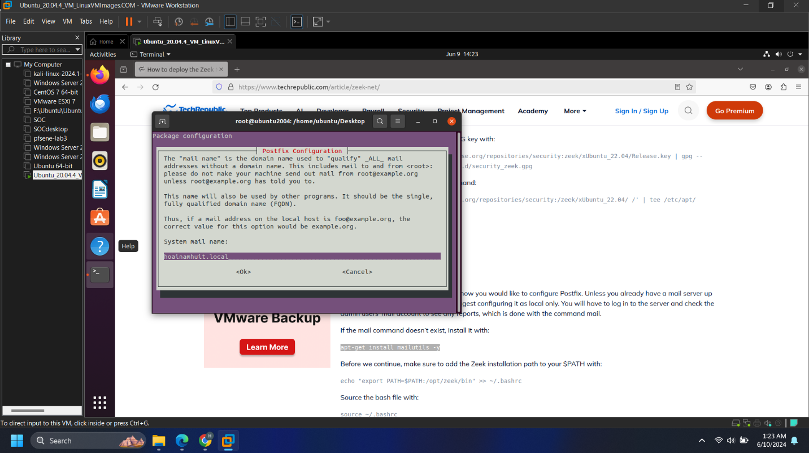

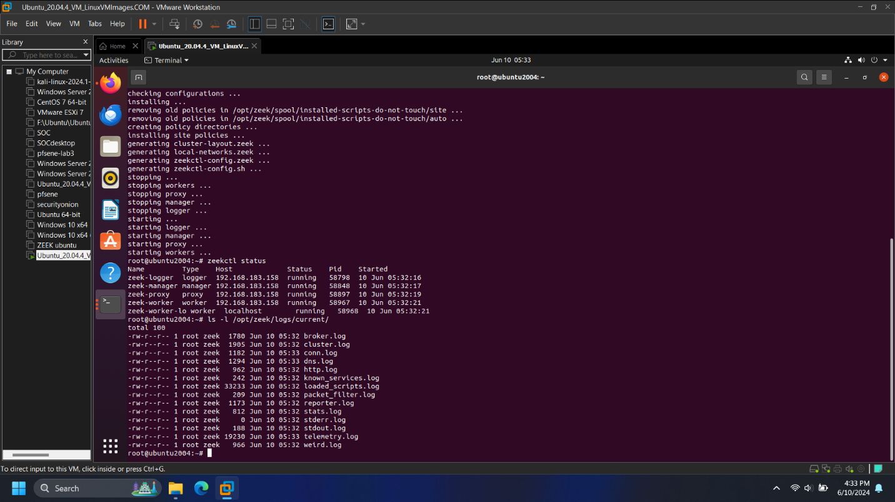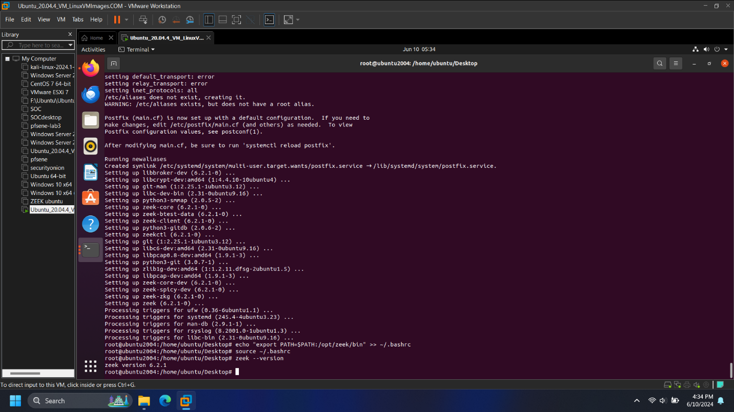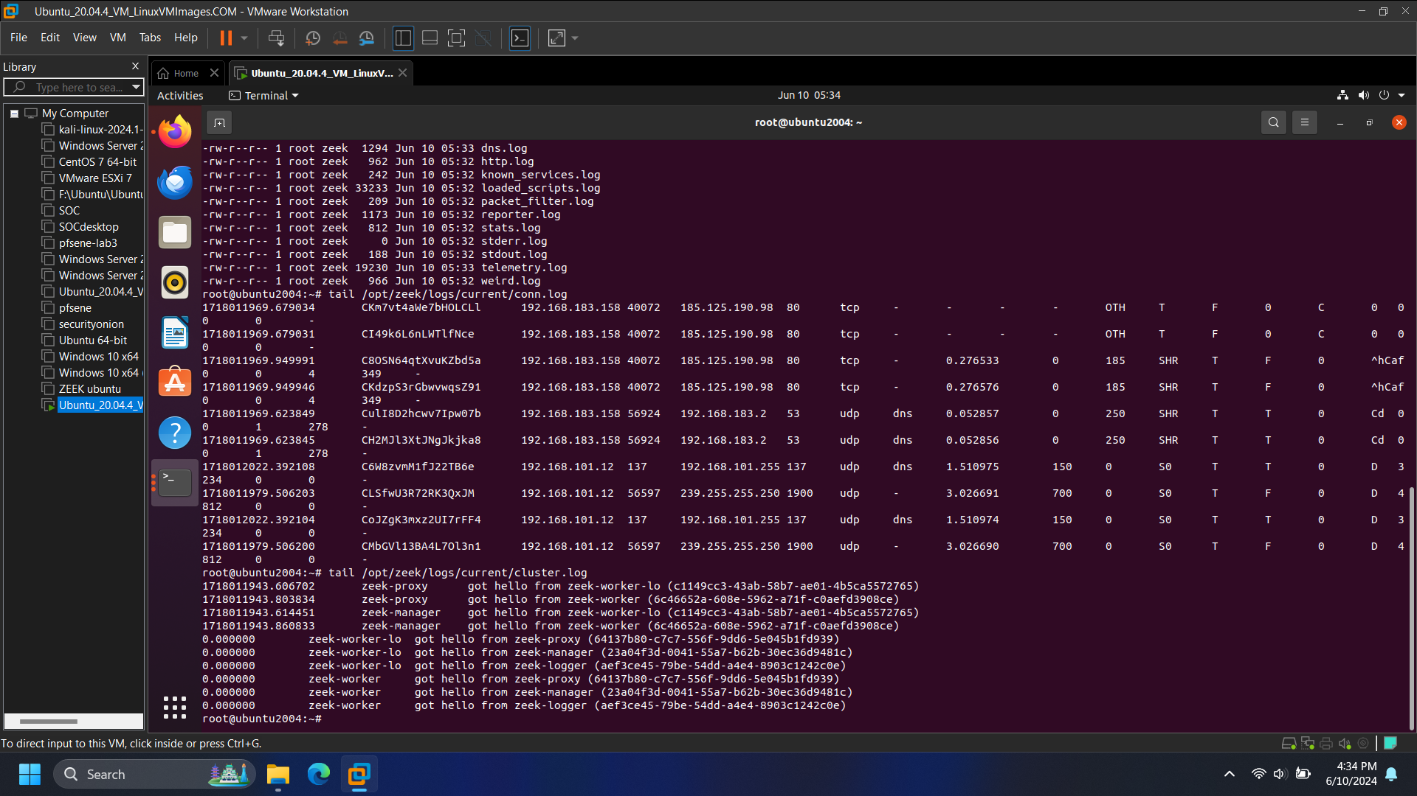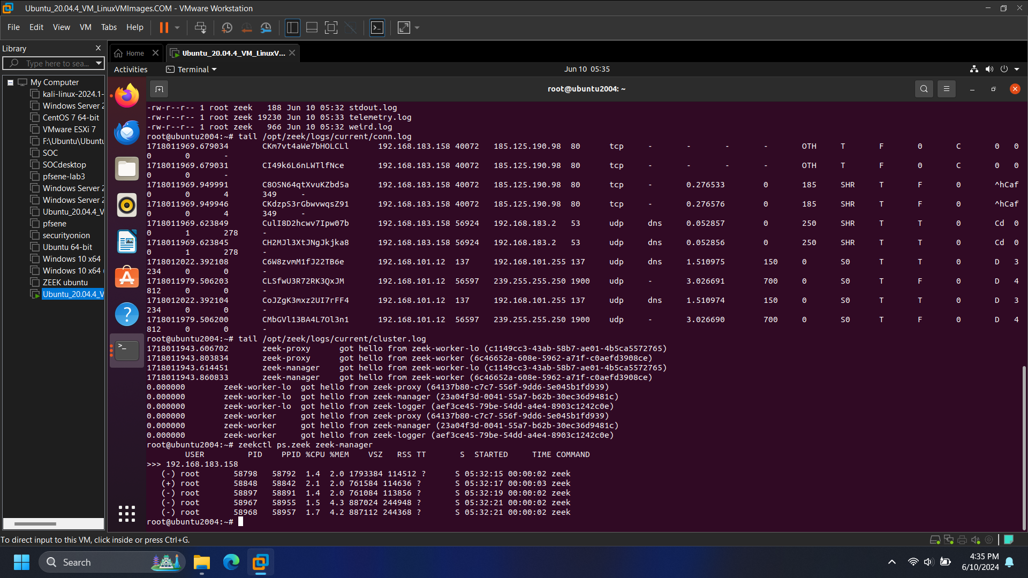

* Bước 2: Thực Hiện Cuộc Tấn Công Brute Force

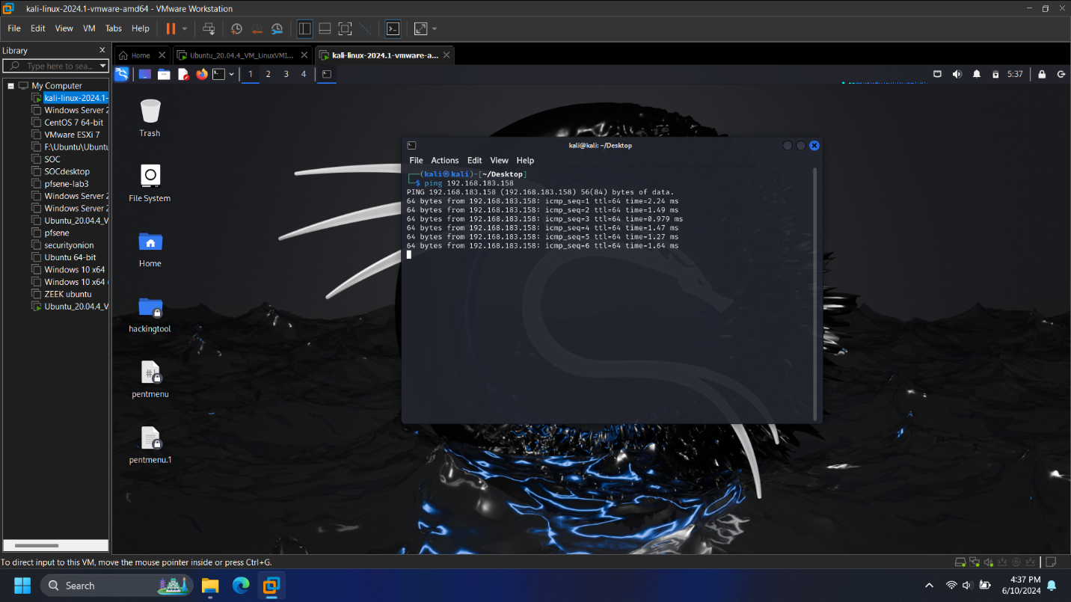

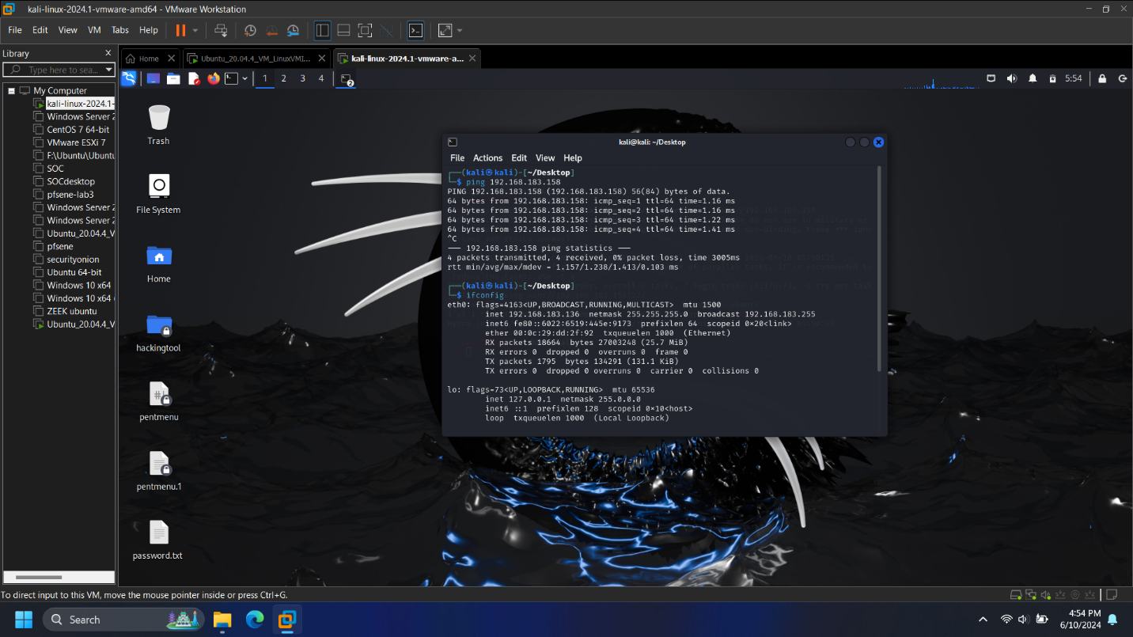

Thực hiện một cuộc tấn công brute force nhắm vào dịch vụ SSH bằng Hydra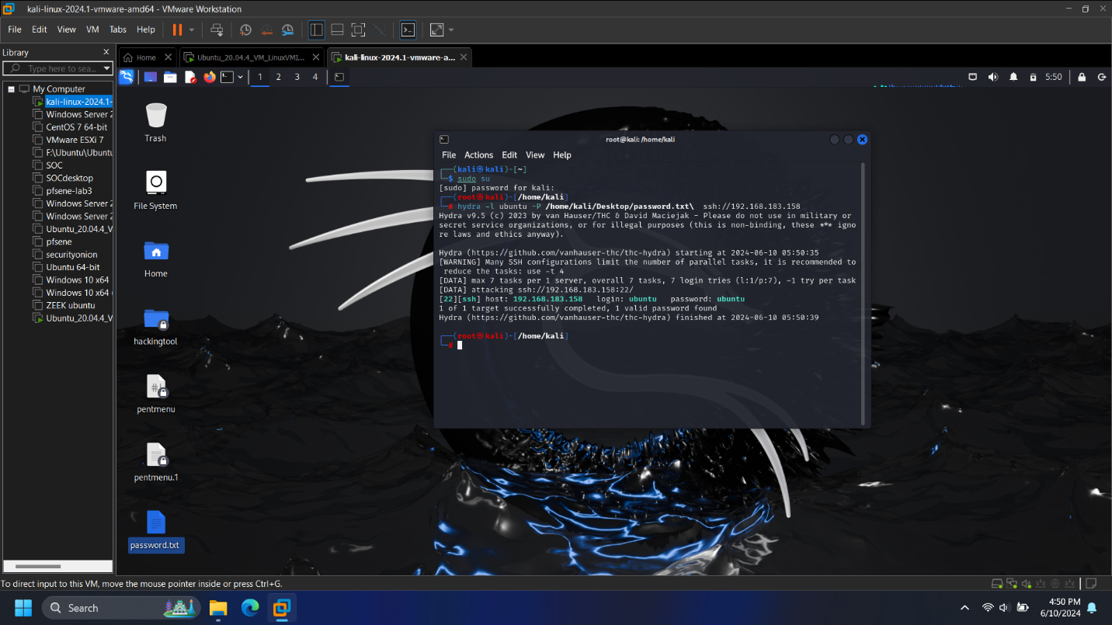

* Bước 3: Phát Hiện và Báo Cáo: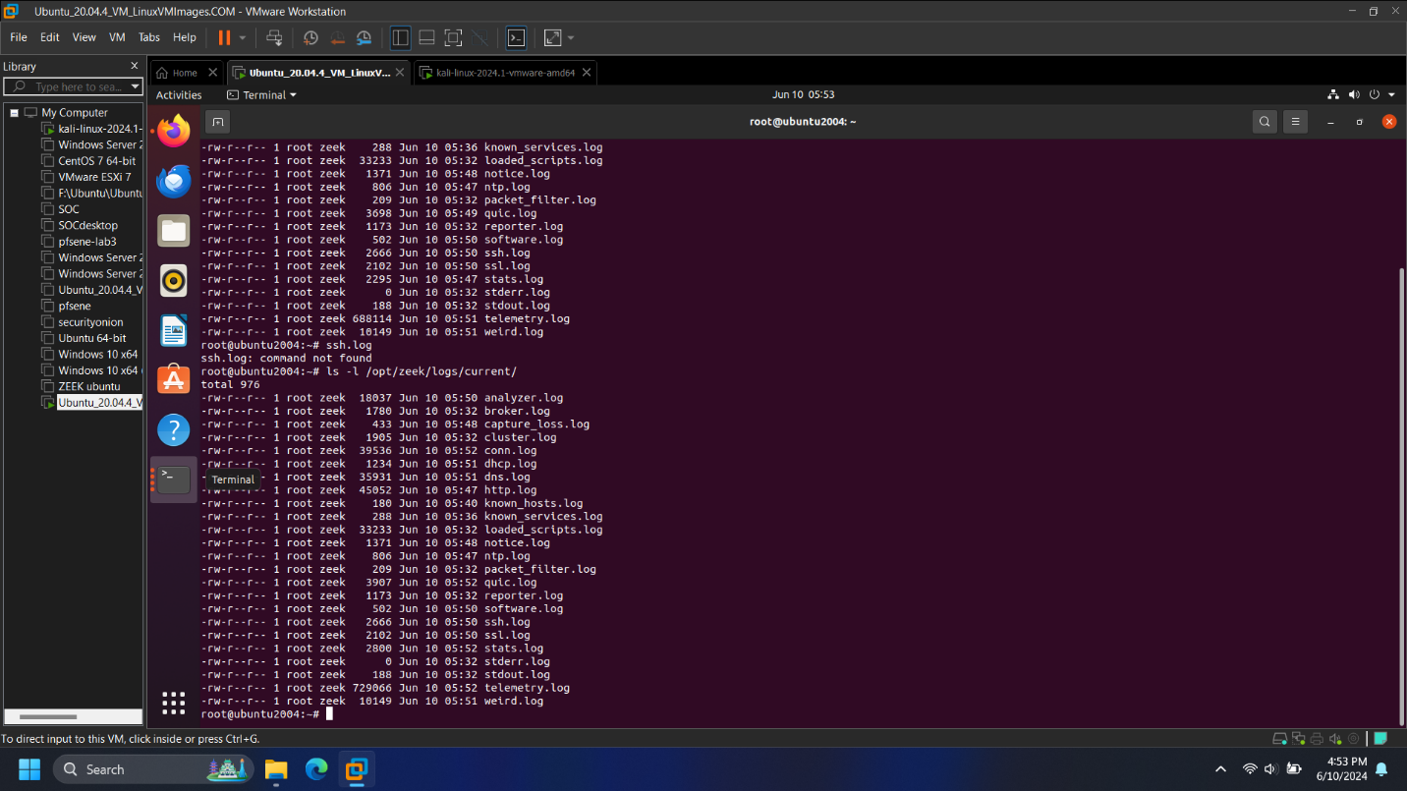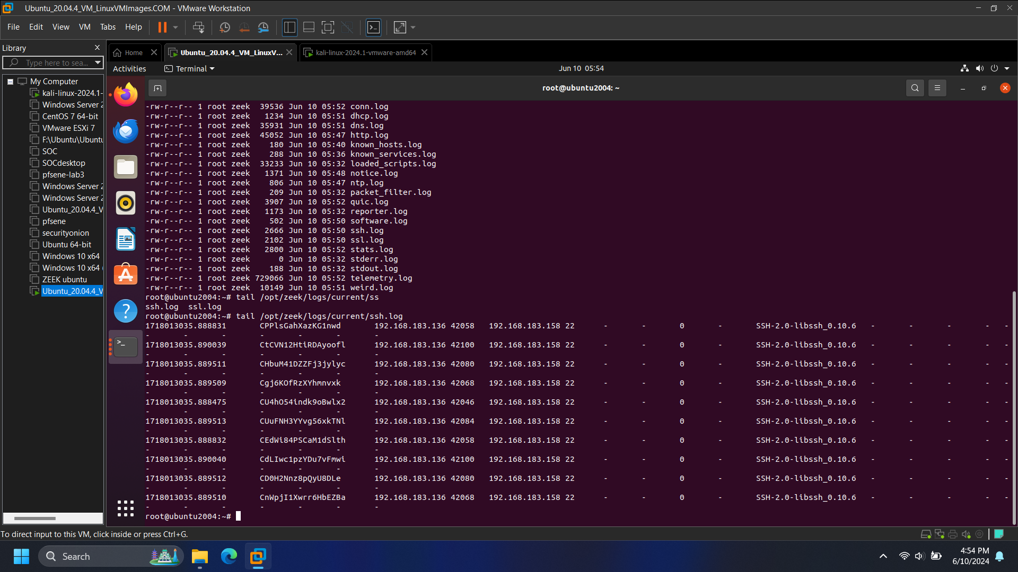

Thực hiện lệnh ping để kiểm tra từ bên kali có thấy ubuntu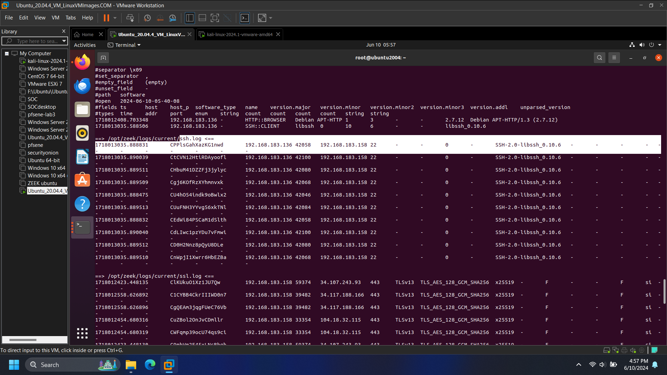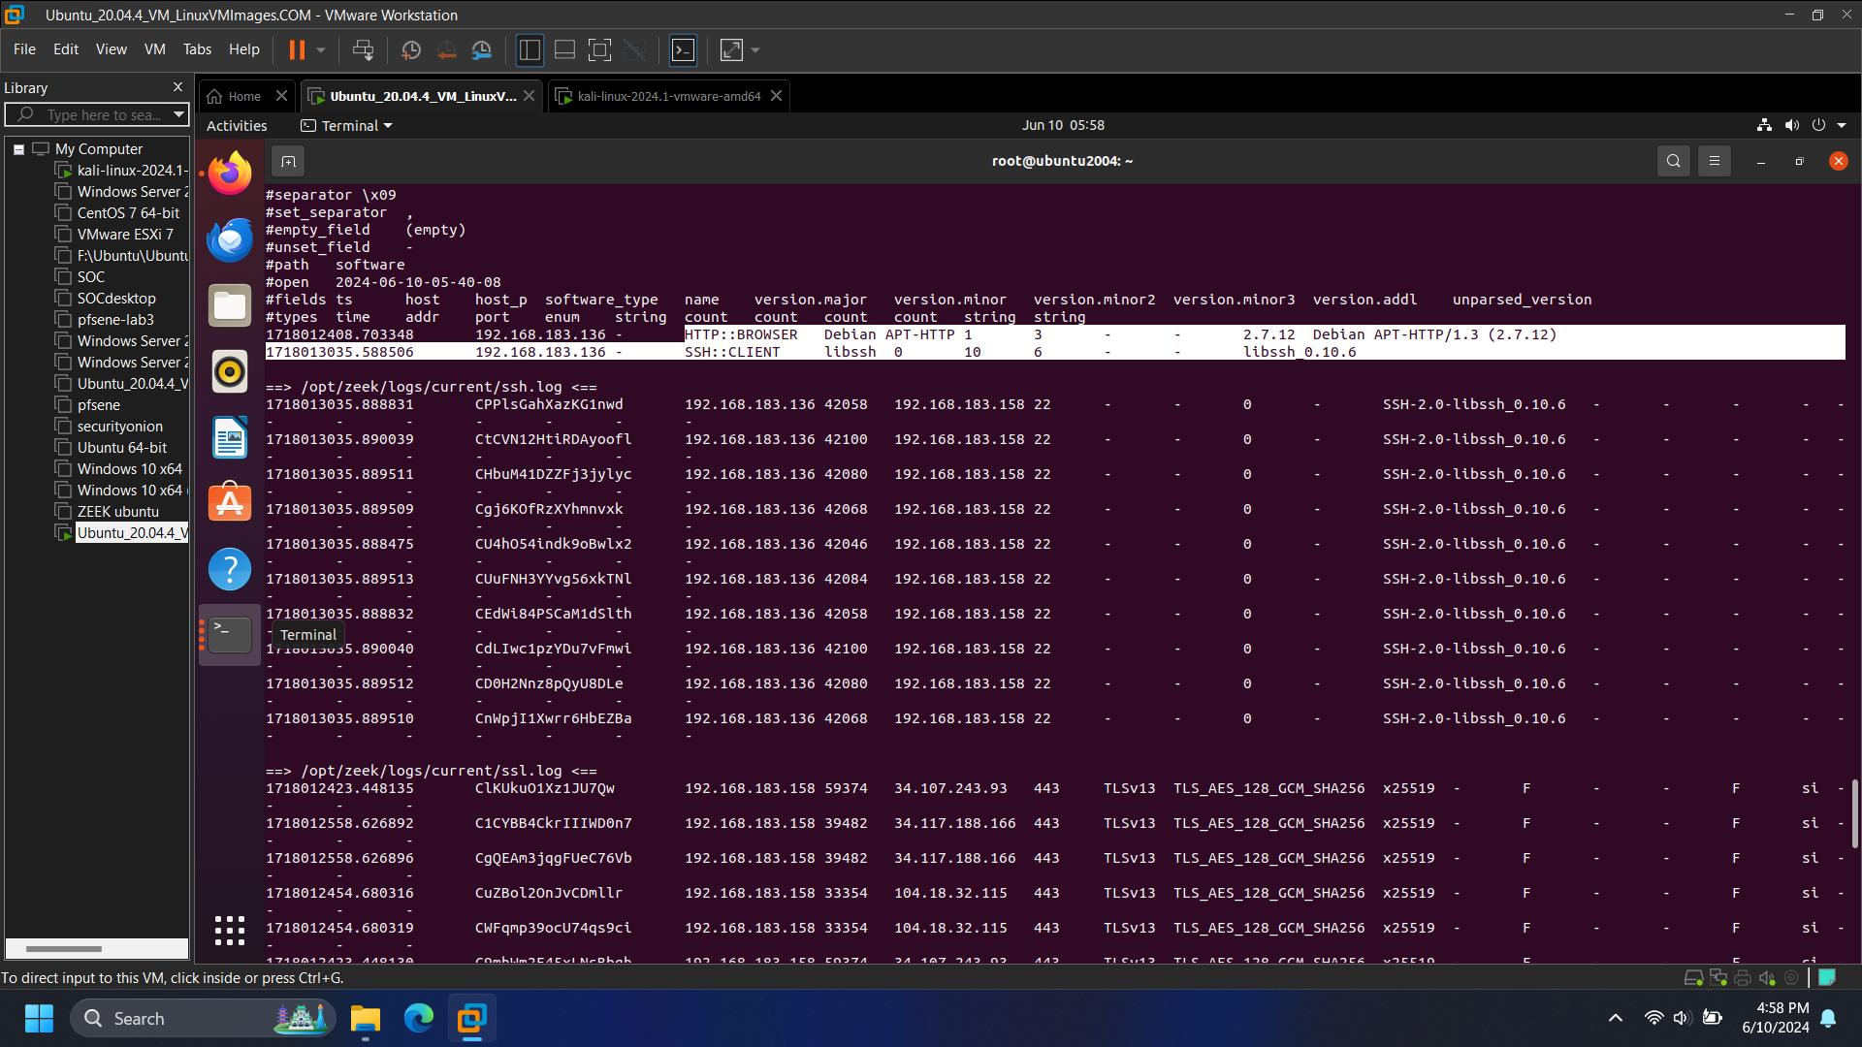

Thực hiện lệnh nmap bên kali sang ubuntu: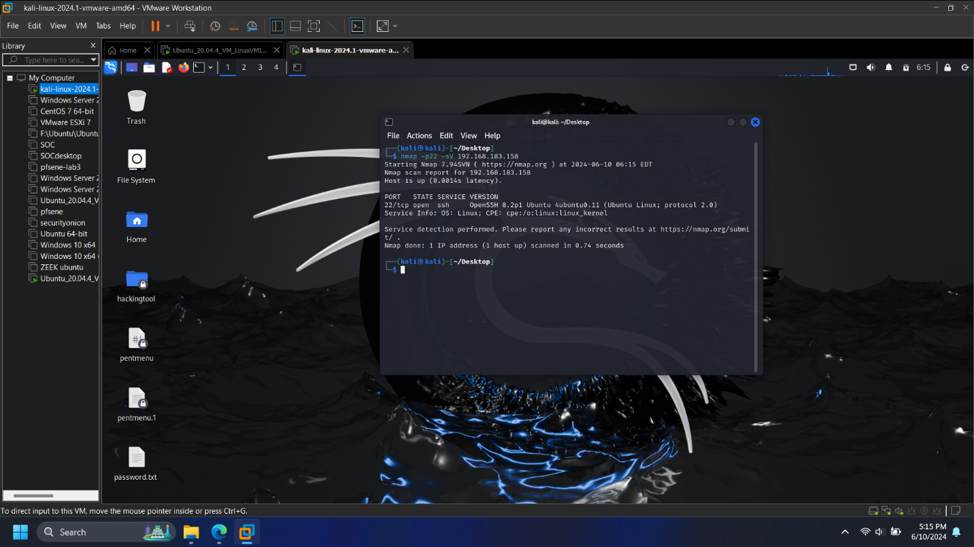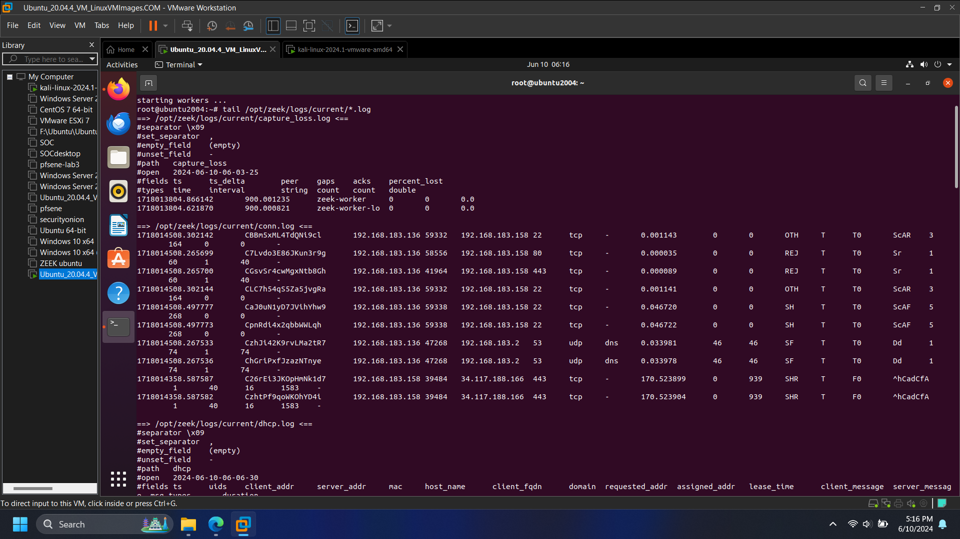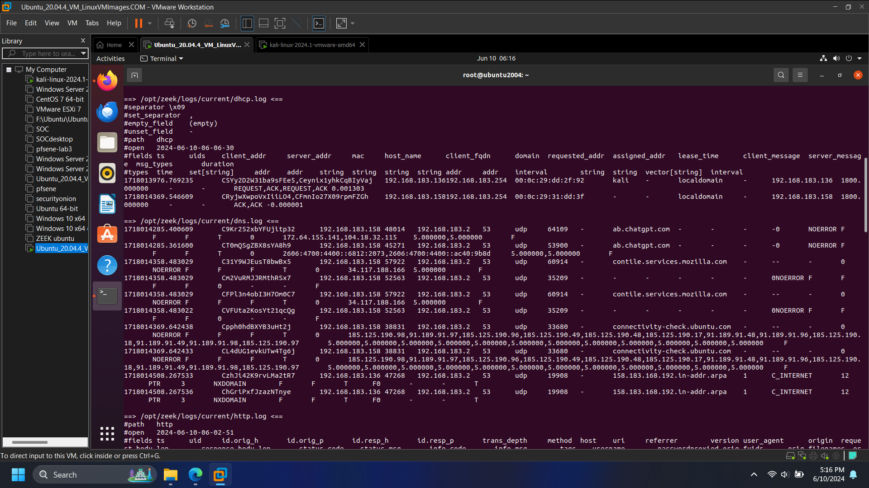

* 1. Cài đặt Zeek để ngăn chặn Phising

Trên nền tảng kali linux

**Mô hình**

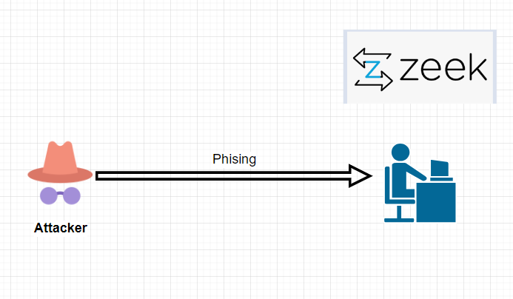

**KỊCH BẢN**+ Tại máy Attacker cài đặt SET để tấn công Phising

+ Tại máy kali linux cài đặt Zeek để phát hiện và ngăn chặn cuộc tấn công

**Các bước cài đặt Zeek trên Kali linux**

Cài đặt cái gói phụ thuộc

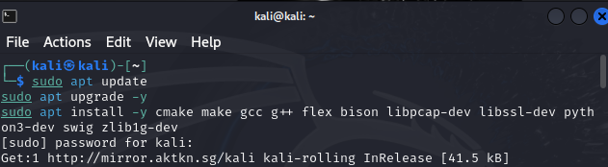

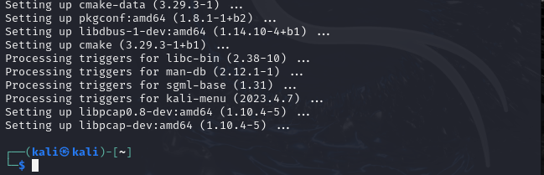

Sau khi thành công thì tiếp tục tải mã nguồn Zeek từ GitHub và tiến hành cài đặt:

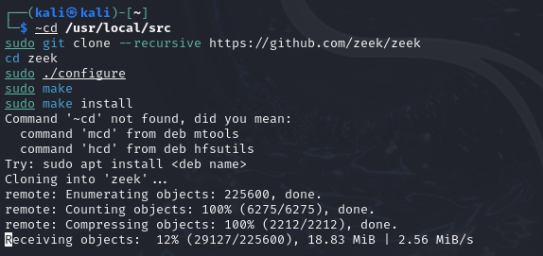

Cài đặt Zeek

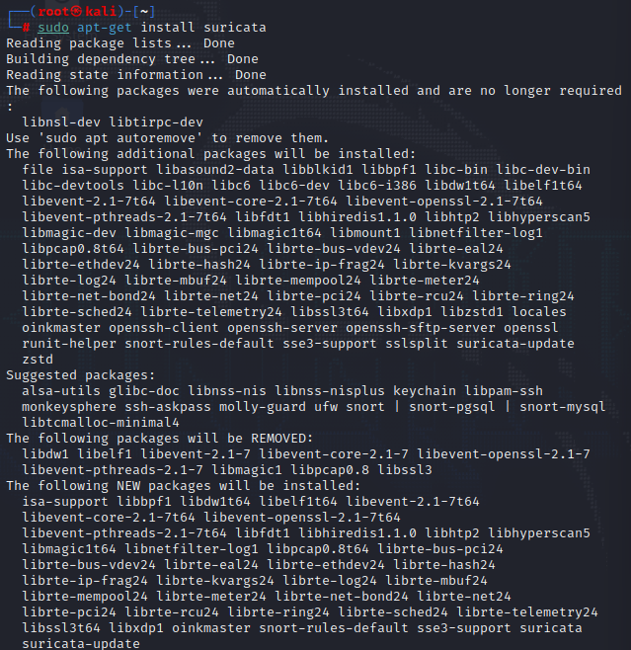

Gõ lệnh sudo nano /etc/Zeek/Zeek.yaml để kiểm tra cấu hình



Tạo script phát hiện phishing



Cài đặt Zeek thành công



đảm bảo Zeek chạy cùng hệ thống

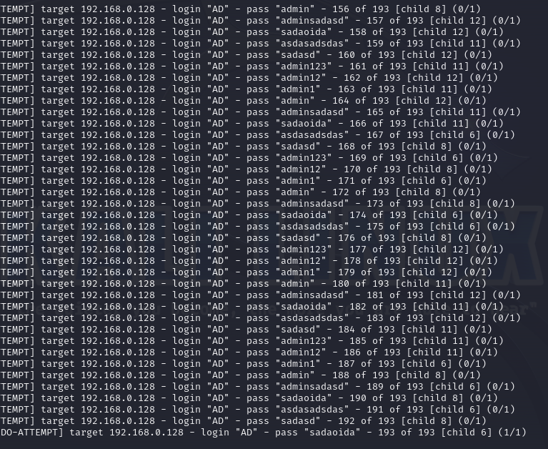

Kiểm tra nhật kí của Zeek đang cập nhập như thế nào

Quá trình Setup Zeek thành công

**DEMO**

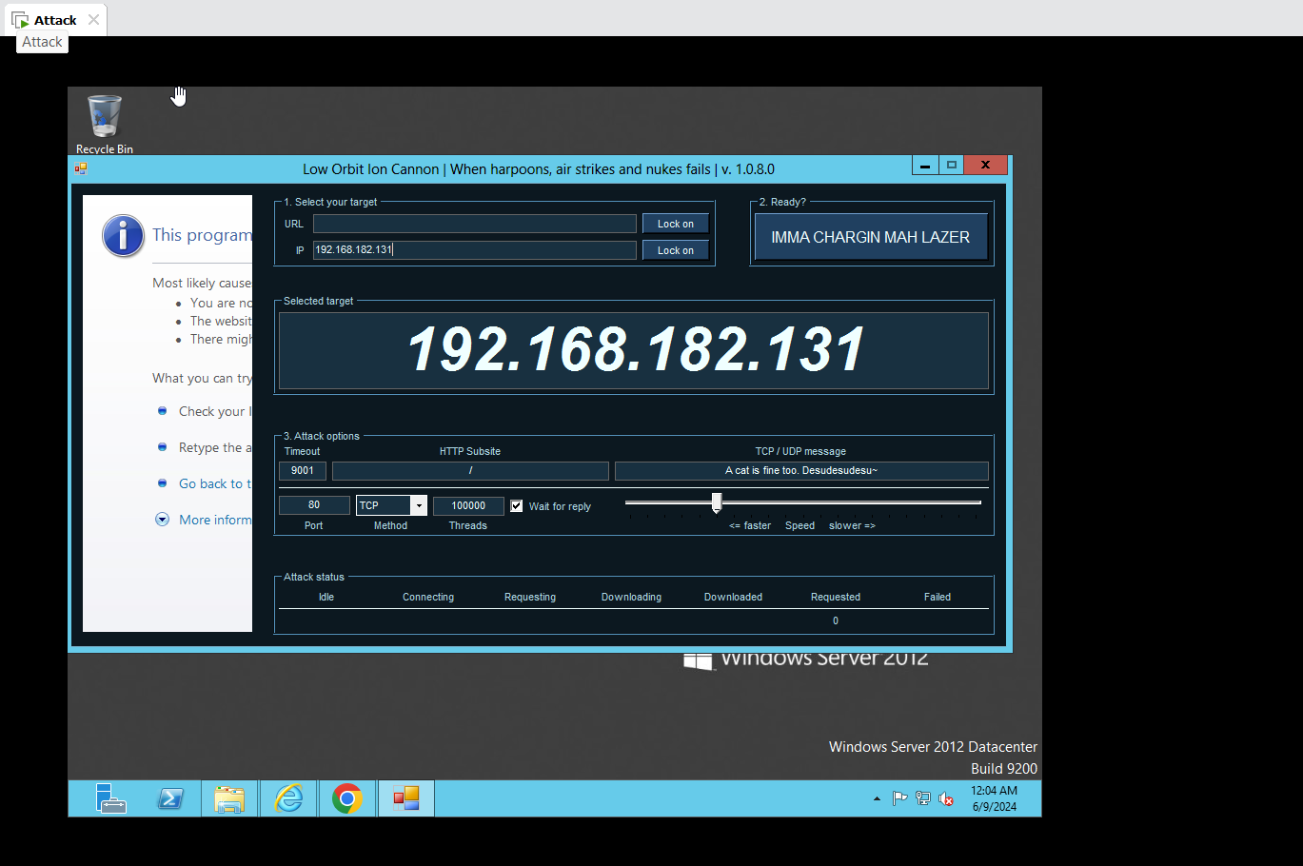

Cài đặt SET trên máy attack để thực hiện cuộc tấn công Phising

Khi Zeek trên kali linux hiện thị dòng

*ET POLICY Possible Denial of Service Attack [**] [Classification: Potential Phising Attack] [Priority: 1] {UdP} 192.168.182.130:12345 -> 192.168.182.131:80*Đây là dòng cảnh báo phát hiện tấn công Phising

**Tài liệu tham khảo:**

https://vnsiem.blogspot.com/2017/04/suricata-giai-phap-ma-nguon-mo-idsips.html